Isaszeg Gábor Dénes Óvoda, Általános Iskola,

Gimnázium és Technikum

***Szakképesítés neve:*** Informatikai rendszer- és   
alkalmazás-üzemeltető technikus

***száma:*** 5-0612-12-02

**VIZSGAREMEK**

Szász Roland: 72570664538

Terecskei Ádám: 72597068990

Szekeres Zoltán: 72596895155

13/A

Isaszeg, 2025.05.28

Roadzo Corporation – IT infrastruktúra tervezése 1

Informatikai infrastruktúra célja és felhasználása 1

Hálózati infrastruktúra kulcselemei 1

Hálózati infrastruktúra rövid bevezetése 2

Debrecen - Szerverközpont 3

Budapest – Irodaház 3

Szeged – Vezetői központ 3

Kecskeméti Data-Center 4

Automatizált Backup az FTP Szerverekről 4

Hálózati infrastruktúra részletes bemutatása 6

A forgalomirányítás 6

Debreceni telephely 7

A hálózat logikai felépítése és a kapcsolat Budapest 7

RAD1 – A határvédelmi és gerinchálózati router 8

VPN kapcsolat – Debrecen és Szeged admin hálózatok között 8

RAD2 és RAD3 – VLAN, HSRP, OSPF 9

HSRP és OSPFv2 9

DATA-SW1, DATA-SW2 és DATA-SW3 10

EtherChannel konfigurációk 10

Jelszavak a hálózati eszközökhöz 11

Végberendezések 11

Alkalmazottak 11

Szerverek 12

Web és DNS Szerver 12

Email Szerver és FTP Debrecen Szerver 13

Budapesti telephely 14

A hálózat logikai felépítése és a kapcsolat Debrecen és Szeged felé 14

ORIGO 15

NAT beállítás – Webszerver külső elérhetősége 15

CoreSwitch konfiguráció összefoglalása (mondatokban): 15

Szintkapcsolók (sw-szint-0, 1, 2) összefoglaló konfigurációja 16

Jelszavak a hálózati eszközökhöz: 17

Végberendezések 17

Alkalmazottak 17

Szerverszoba és Oktatási részleg 17

DHCP és FTP szerver 18

Hálózati Programozás Tesztelési Környezetben 19

Oktató Szerver – részletezése 21

Proxmox VE 21

Ubuntu Server 22.04.5 LTS 22

A szerveren lévő összes felhasználó és jelszó 22

Statikus IP 23

SSH beállítások 24

A komponensek telepítése 25

Előkészületek 25

Apache2 telepítése 25

PHP telepítése 25

PHP használata az Apache2 segítségével 26

MySQL telepítése 28

phpMyAdmin telepítése 30

Node.js telepítése 32

FTP-szerver telepítése (vsftpd) 33

Bind9 DNS telepítése 35

Multi-Domain Virtual Host telepítése 41

Postfix és Dovecot telepítése 44

SAMBA telepítése 55

DHCP 62

Szegedi telephely 64

A hálózat logikai felépítése és a kapcsolat Budapest felé 64

SZEGED-Router 65

A szektor 66

SZEGED-SW1, SW2 és SW3 – VLAN, EtherChannel és menedzsment 66

EtherChannel konfigurációk és technológiák 66

B szektor 67

SZEGED-SW4 és SW5 – VLAN, EtherChannel és menedzsment 67

VPN kapcsolat: 68

Jelszavak a hálózati eszközökhöz: 68

Végberendezések 68

A szektor 69

B szektor 69

Szerverek bemutatása 70

FTP Szeged szerver 70

Win-SV-SZEGED 70

Bevezetés 70

Virtualizáció és név 71

Statikus IP-cím beállítása 71

Active Directory Domain Services (AD DS) telepítése 72

Szervezeti egységek (OU-k) létrehozása 73

Felhasználók és számítógépek 73

Megosztott mappák létrehozása 76

Csoportházirend-objektumok (GPO-k) 78

Parancssor (CMD) és szkriptek futtatásának tiltása 78

USB eszközök letiltása 78

Jelszóházirend alkalmazása 79

Microsoft Store letiltása 79

A korlátozásokra létrehozott GPO: 80

Kliens számítógépekre automatizált szoftver telepítés 80

Kecskeméti telephely 83

Tűzfal 84

Végberendezések 85

INSIDE 85

Switch1 és Access Point 85

Data Analysts – munkatársak 85

DHCP szerver 86

DMZ (Demilitarizált zóna) 86

Fő FTP szerver 87

Telephelyi IT infrastruktúra kialakítás háromszereplős együttműködésben 88

# Roadzo Corporation – IT infrastruktúra tervezése

A Roadzo Corporation egy dinamikusan növekvő online média marketing vállalat, amely három fő telephellyel rendelkezik: Budapest, Debrecen és Szeged. A cég fő profilja a digitális tartalomgyártás, kampánymenedzsment, közösségi média hirdetések és SEO-optimalizáció. Munkatársaink nap mint nap kreatív tartalmakat állítanak elő, elemzik az ügyfelek kampányainak teljesítményét, és technológiai megoldásokat alkalmaznak az ügyfelek online jelenlétének növelésére.

## Informatikai infrastruktúra célja és felhasználása

A vállalat számára kiemelten fontos a biztonságos, gyors és megbízható IT-hálózat, amely lehetővé teszi az alkalmazottak számára a zavartalan munkát, akár helyben, akár távolról dolgoznak.

A Roadzo Corporation három fő telephellyel és egy távoli munkavégzésre optimalizált hálózattal működik. A budapesti központ felel az IT képzésért, a kampánymenedzsmentért és a SEO feladatokért, míg a debreceni iroda a vállalati szerverközpontként és a kreatív tartalomgyártás központjaként működik. A szegedi telephely a vállalat irányításának és döntéshozatalának központja. Itt működik a vezetőség, a humánerőforrás (HR) osztály, a pénzügyi osztály, valamint a kommunikációs és PR osztály.

## Hálózati infrastruktúra kulcselemei

**1. Biztonságos adatkezelés és fájlmegosztás**

A Roadzo Corporation kiemelten figyel a marketingkampányokhoz, kreatív anyagokhoz és ügyféladatokhoz való hozzáférés biztonságára. Az adatokat központi szervereken tárolják, amelyeken biztosított a biztonságos fájlmegosztás.

**2. Stabil és gyors hálózati kapcsolat**

A vállalat munkatársai gyakran dolgoznak nagy méretű fájlokkal, mint például videókkal, képekkel vagy reklámanyagokkal. Ezért elengedhetetlen a megbízható és nagy sávszélességű hálózat, amelyet korszerű switch-ek és VLAN-ok támogatnak, biztosítva az osztályok közötti zavartalan munkavégzést.

**3. Weboldalak és szerverek üzemeltetése**

A vállalat saját weboldalát, valamint az ügyfelek kampányaihoz kapcsolódó landing page-eket saját szervereken tárolja. Az adatok feldolgozása, valamint a kampányok teljesítményének elemzése és optimalizálása is ezekre a nagy teljesítményű szerverekre épül.

**4. Kiberbiztonság és adatvédelem**

Az ügyfelek adatai és a vállalati információk védelme érdekében a cég tűzfalat, VPN-t és szigorú jogosultságkezelést alkalmaz. Ezek a megoldások hatékony védelmet nyújtanak az illetéktelen hozzáférés ellen.

**5. Új informatikai munkatársak betanítása**

A budapesti központban elhelyezett betanító/demo tesztszerver lehetővé teszi az új informatikai munkatársak gyakorlati képzését. Ezen a környezeten belül megismerkedhetnek a cég rendszereivel anélkül, hogy éles adatokat vagy folyamatokat befolyásolnának.

**6. Telephelyek közötti biztonságos kommunikáció**

A szegedi és debreceni telephelyek közötti zavartalan adatforgalmat egy site-to-site VPN kapcsolat biztosítja. Ez a megoldás titkosított kommunikációt tesz lehetővé a két helyszín között, garantálva a biztonságos fájlmegosztást és a közös rendszerek elérését.

## Hálózati infrastruktúra rövid bevezetése

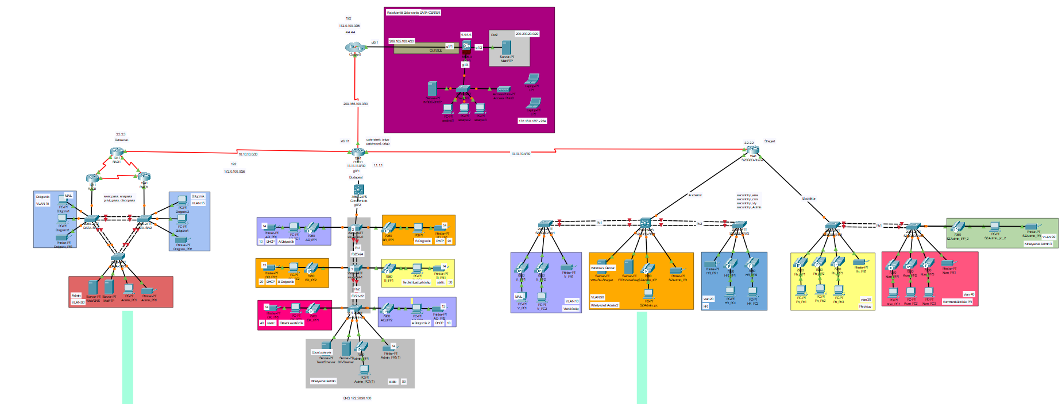

A Roadzo Corporation hálózata három telephely – Budapest, Debrecen és Szeged – között biztosít megbízható és biztonságos összeköttetést. A hálózat kialakítása során többféle korszerű technológiát alkalmazunk annak érdekében, hogy a belső adatforgalom hatékony, jól strukturált és védett legyen.

A hálózat logikai szétválasztását VLAN-ok biztosítják, amelyek elkülönítik a különböző részlegek forgalmát. A VLAN-ok közötti kommunikáció router-on-a-stick megoldással történik, így az alhálózatok képesek egymással együttműködni. A nagyobb megbízhatóság és rendelkezésre állás érdekében HSRP is jelen van a rendszerben. A fizikai kapcsolatokat EtherChannel technológia teszi gyorsabbá és redundánsabbá.

A hálózaton belüli és telephelyek közötti útvonalválasztást dinamikus (OSPFv2) és statikus routing együttesen biztosítja, az adatvédelmet pedig VPN megoldások egészítik ki. A rendszerben alkalmazott NAT lehetővé teszi a belső erőforrások – például webes kiszolgálók – internetes elérhetőségét, miközben a belső címzés védett marad.

A hálózat része továbbá többféle kiszolgáló – mint például web-, DNS-, e-mail-, FTP- és DHCP-szerverek. A távoli hozzáférést SSH biztosítja, az illetéktelen csatlakozások elleni védelmet pedig port security támogatja.

Cégünk az alábbi hálózati eszközöket használja a vállalati hálózat kiépítéséhez és működtetéséhez:

* 5 darab Cisco 1941 Integrated Services Router (ISR)
* 11 darab Cisco Catalyst 2960 Series Switch
* 2 darab Cisco Catalyst 3560 Series Multilayer Switch
* 8 darab szerver, különböző szolgáltatások (pl. fájlmegosztás, webszolgáltatások, DNS) biztosítására
* 1 darab Cisco ASA 5506-X tűzfal
* 1 db Acces Point

### Debrecen - Szerverközpont

A debreceni iroda a vállalat szerverközpontjaként és kreatív tartalomgyártás központjaként működik, mivel itt férnek hozzá a legkisebb késleltetéssel a szervereken lévő grafikákhoz és videókhoz. Az itt dolgozó grafikus és videós csapatok nagy sávszélességű, belső hálózaton keresztül érik el a központi tárolókat, így a munkafolyamatok gyorsan és hatékonyan zajlanak. Itt üzemel a cég web szervere amin megtalálható a Roadzo.hu weboldal belső ip je: 172.50.90.100 kívülről pedig: 172.16.50.66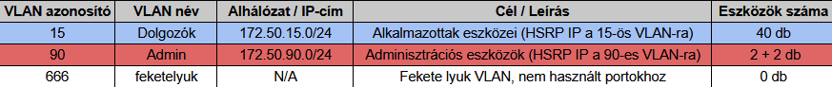

### Budapest – Irodaház

A budapesti telephely a Roadzo Corporation központja, ahol az IT képzés, a kampánymenedzsment és a SEO feladatok zajlanak. Ez a hely szolgál belépési pontként az internet felől. A központi routerek itt biztosítják a vállalati hálózat és a külvilág közötti forgalom szabályozását. Emellett Budapest felelős a telephelyek közötti adatforgalomirányításáért, így itt található a legtöbb dinamikus routing.

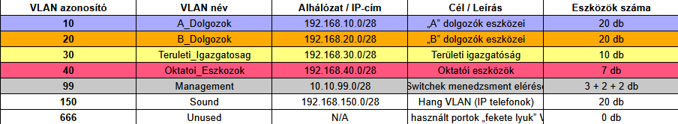

### Szeged – Vezetői központ

A cégünk szegedi telephelye a vállalat stratégiai központja, ahol a legfontosabb döntések születnek. Ez a telephely látja el az irányítási és szervezési feladatokat, és innen indul ki a teljes vállalati működés szakmai koordinációja. A dinamikusan fejlődő és együttműködésre épülő csapatunk két jól elkülöníthető szektorban dolgozik: az A és B szektorban.

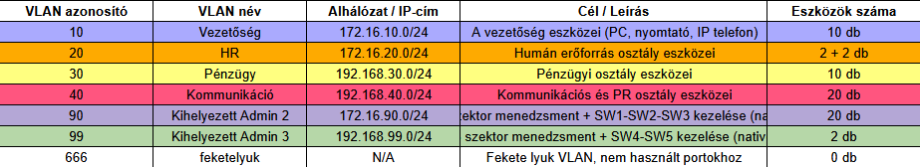

### Kecskeméti Data-Center

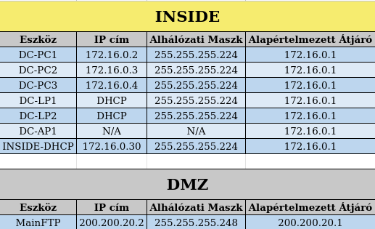

A Roadzo Corporation informatikai infrastruktúrájának kiemelten fontos része a Kecskeméten található adatközpont (Data Center), amely a vállalat központi adatfeldolgozási és adatvédelmi feladatait látja el. Ez a telephely szolgál a belső és ügyféladatok hosszú távú tárolására, elemzésére és biztonságos kezelésére, így a cég információs rendszereinek egyik legkritikusabb csomópontja.

### Automatizált Backup az FTP Szerverekről

A Roadzo vállalaton belül kiépítésre került egy központilag kezelt felhő alapú biztonsági mentési rendszer, amely a MEGA.nz szolgáltatást használja. A különböző telephelyeken – Szegeden, Debrecenben, Budapesten és Kecskeméten (Data Center) – működő FTP szerverekről automatikus biztonsági mentések készülnek a felhőbe. Ezek a mentések nem szinkronizációként, hanem backup típusú másolatként történnek, így, ha egy fájl törlésre kerül az FTP szerveren, az a MEGA felhőből nem törlődik.

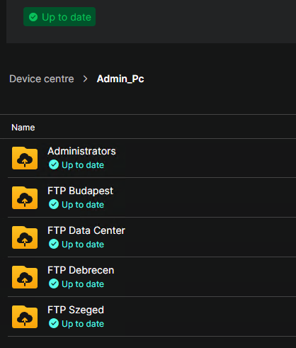 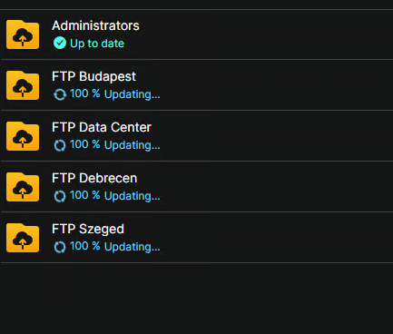

A teljes biztonsági mentési rendszer felügyeletét és kezelését a debreceni adminisztrátori számítógépről végzik. Itt fut a MEGA kliens, amely mappánkénti backupokat kezel, külön könyvtárstruktúrában, így az adatkezelés jól átlátható és rendezett.

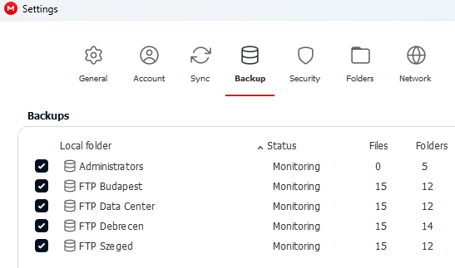 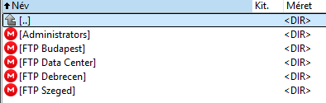

A vállalat gondoskodik az adminisztrátorok személyes adatainak biztonságos tárolásáról is: minden admin (köztük a debreceni, valamint a három kihelyezett admin) egyéni backup mappát kapott a MEGA-n belül. Ezek a mappák elkülönítve, az "Administrators" gyűjtőkönyvtár alatt találhatók, biztosítva az egyéni fájlok védelmét és visszaállíthatóságát.

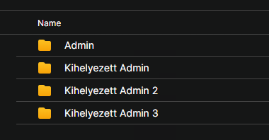 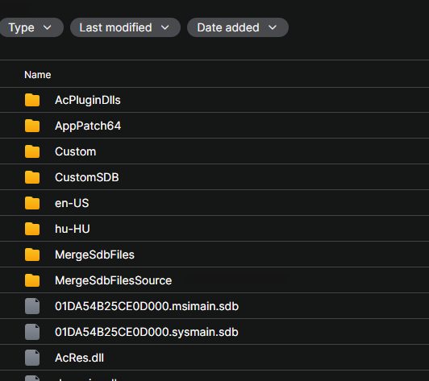

A vállalat jól megfontolt döntés alapján, külső adatbiztonsági szakértők bevonásával választotta ki a legmegfelelőbb MEGA.nz előfizetési csomagot. A kiválasztott terv hosszú távon biztosítja a szükséges tárhelyet, adatvédelmet és rugalmas bővíthetőséget a cég számára. **3 PB felhő tárhely és 100 TB feltöltési quota**

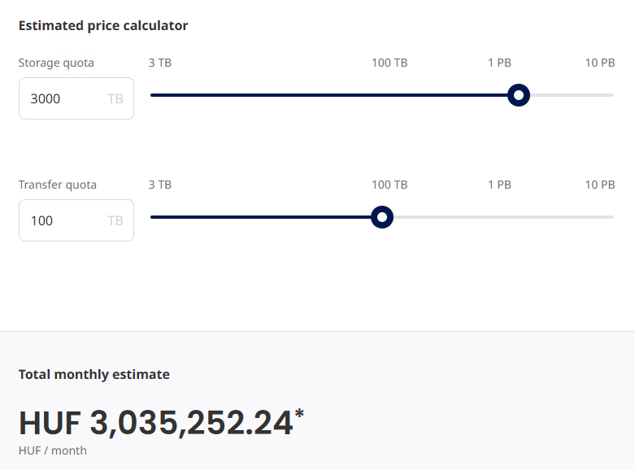

## Hálózati infrastruktúra részletes bemutatása

### A forgalomirányítás

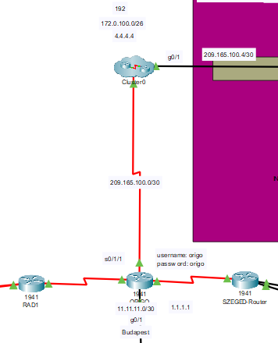

A vállalati hálózat három fő telephelyet fog össze: Budapest (ORIGO), Debrecen (RAD1) és Szeged (SZEGED-Router). A telephelyek közötti kapcsolat statikus és dinamikus útvonalakkal (OSPFv2) valósul meg, biztosítva a folyamatos és megbízható adatkommunikációt. A központi szerepet a budapesti ORIGO router tölti be, amelyhez az ISP kapcsolódik, és amelyen keresztül történik az internetelérés. Ez a router végzi a NAT-olást is, lehetővé téve a belső hálózat számára a külső elérést, valamint tűzfal szűri az internet felőli forgalmat.

Debrecenben a RAD1 router kezeli a helyi hálózatot, itt található a vállalat publikus webszervere, amely az ORIGO router NAT beállításain keresztül kívülről is elérhető. Szegeden a SZEGED-Router biztosítja a helyi VLAN-ok és eszközök kapcsolatát, szintén az ORIGO routeren keresztül kommunikálva a többi telephellyel.

A teljes hálózaton egységes biztonsági beállítások találhatók: titkosított jelszavak, belépési bannerek, SSH2-alapú távoli elérés. Ezek révén a rendszer nemcsak stabil és gyors adatforgalmat, hanem megfelelő védelmet is biztosít mindhárom telephely és a külvilág között.

### Debreceni telephely

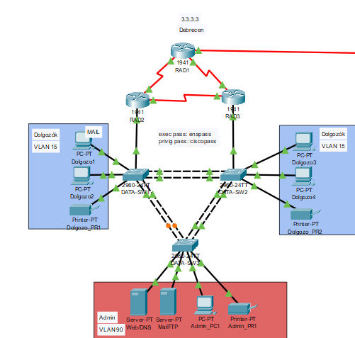

#### A hálózat logikai felépítése és a kapcsolat Budapest

A **debreceni** telephely három routert (**RAD1, RAD2, RAD3**) használ, amelyek redundáns kapcsolatban állnak egymással, valamint a budapesti központtal. **RAD1** kezeli a telephely **teljes kimenő forgalmát** **Budapest** irányába. A kapcsolatok soros interfészeken keresztül valósulnak meg, a forgalomirányítás pedig **OSPF**-alapú dinamikus routing és statikus útvonalak kombinációjával történik, lehetővé téve a megbízható és automatikusan átváltó adatáramlást.

A belső hálózatot három switch (DATA-SW1–3) szolgálja ki, EtherChannel kapcsolatokkal összekötve. A felhasználók három VLAN-ba (15 – Dolgozók, 90 – Admin/Menedzsment/Natív) szerveződnek. A forgalmat router-on-a-stick módszerrel RAD2 és RAD3 kezelik, HSRP protokollal biztosítva az átjárók magas rendelkezésre állását.

A rendszer biztonságát port security, SSH-alapú menedzsment és titkosított jelszavak garantálják. A kialakítás skálázható, biztonságos és felkészült a hibamentes működésre.

##### RAD1 – A határvédelmi és gerinchálózati router

1. **Szerepe és kapcsolatai**  
   RAD1 elsősorban a külső kapcsolatokért felel, és összeköti a helyi hálózatot a budapesti központtal. Három soros interfésszel rendelkezik:

* 10.10.10.2/30 – Budapest felé
* 172.50.20.1/30 – RAD2 felé
* 172.50.20.5/30 – RAD3 felé

1. **OSPF beállítások**

Az OSPF 1-es folyamattal működik. Az összes soros kapcsolatot az **area 0**-ban hirdeti, ezzel biztosítva a gerinchálózati dinamikus útvonalmegosztást.

1. **Statikus útvonalak**

Két statikus útvonal van beállítva a RAD2 és RAD3 felé, redundáns elérést biztosítva VLAN-hálózatokhoz (ugyanazzal a költséggel).

1. **Egyéb jellemzők**

Nem kezel VLAN-forgalmat, nem vesz részt HSRP-ben – feladata kizárólag a forgalom továbbítása a helyi és külső hálózat között.

###### VPN kapcsolat – Debrecen és Szeged admin hálózatok között

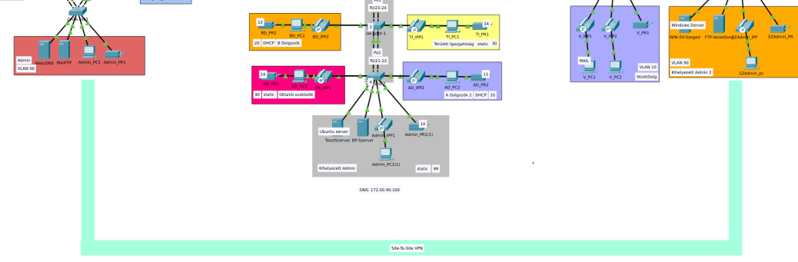

A **Debreceni** és **Szegedi** telephelyek között egy **site-to-site VPN** kapcsolat lett kialakítva, amely kizárólag az adminisztrációs hálózatok (90-es VLAN) közötti biztonságos kommunikációt szolgálja.

A konfiguráció során mindkét végponton engedélyezve lett a SecurityK9 technológiai csomag, amely lehetővé teszi az **IPsec VPN használatát**.

Mindkét oldalon létrehozásra került egy **kiterjesztett ACL (access-list)**, amely az úgynevezett „érdekes forgalmat” határozza meg – vagyis csak az admin-hálózatok közötti forgalom kerül titkosításra.

A titkosítási beállításokat egy **ISAKMP policy** határozza meg, amely **SHA hash-elést**, **AES 256 bites titkosítást**, előmegosztott kulcsos hitelesítést, valamint **Diffie-Hellman 5-ös** csoportot alkalmaz. Az **ISAKMP** alagút élettartama **7200** másodperc, és a **policy sorszáma 5**.

A titkosított kapcsolatot egy **transform-set** írja le, amely az IPsec alagút jellemzőit határozza meg: **ESP** protokollt használ **AES 256 bites** titkosítással és **SHA-HMAC** integritásvédelemmel.

Végül a forgalom a **crypto map segítségével** lett hozzárendelve a megfelelő soros interfészekhez (Debrecen: se0/0/0, Szeged: se0/1/0), így biztosítva a két telephely közötti biztonságos **IPsec VPN kommunikációt**.

##### RAD2 és RAD3 – VLAN, HSRP, OSPF

**RAD2** és **RAD3** közösen biztosítják a VLAN-alapú hálózati forgalom megbízható és folyamatos működését. A két router router-on-a-stick konfigurációval üzemel a g0/0 interfészen keresztül, három VLAN alhálózattal:

* VLAN 15 (Dolgozók)
  + RAD2: 172.50.15.254 (HSRP aktív)
  + RAD3: 172.50.15.253 (HSRP tartalék)
  + Virtuális IP: 172.50.15.1
* VLAN 90 (Admin/ Native / Menedzsment)
  + RAD2: 172.50.90.254 (HSRP aktív)
  + RAD3: 172.50.90.253 (HSRP tartalék)
  + Virtuális IP: 172.50.90.1

###### HSRP és OSPFv2

A VLAN-forgalom elérhetőségének biztosítását végzi. Ebben a konfigurációban RAD2 az **alapértelmezett** aktív router, míg RAD3 készenlétben áll **tartalékként**.

A kliensek egy megosztott virtuális IP címet használnak alapértelmezett átjáróként. Amennyiben RAD2 kiesik, RAD3 automatikusan átveszi a szerepét – a hálózati működés megszakítása nélkül. A beállított prioritások (RAD2: 110, RAD3: 100) és a preempt funkció biztosítják, hogy az aktív szerep visszakerüljön RAD2-höz, ha újra elérhetővé válik.

Mindkét routeren aktív az OSPFv2 (Open Shortest Path First) dinamikus útvonalválasztás, amely hirdeti a VLAN-hálózatokat, valamint a soros interfészekhez tartozó alhálózatokat az area 0 területen belül. A megfelelő költségszámítás érdekében a referencia sávszélesség 1 Gb/s értékűre lett beállítva. Az alinterfészek passzív interfészként vannak beállítva, mivel így nem kerülnek kiküldésre rajtuk az OSPF frissítési információk.

##### DATA-SW1, DATA-SW2 és DATA-SW3

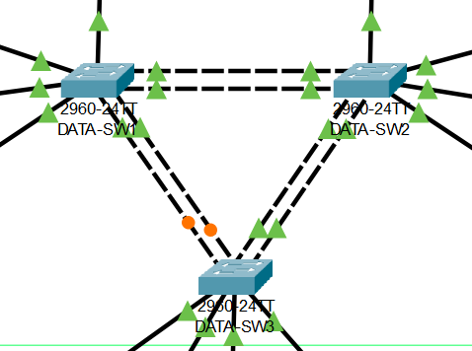

**DATA-SW1, SW2 és SW3** a debreceni telephely három fő hozzáférési switch-e, amelyek a különböző osztályok (Dolgozók, Admin) hálózati kiszolgálását végzik.

A switchekben több VLAN is aktív, köztük Dolgozói (15), Admin/Native/Menedzsment (90) és Voice VLAN (150). A menedzsment elérés VLAN 90-en keresztül történik, saját IP-címmel (172.16.90.2–4), míg az alapértelmezett átjáró a HSRP által biztosított 172.16.90.1.

A biztonságot port security, a nem használt portok letiltása és a 666-os „feketelyuk” VLAN használata biztosítja.

###### EtherChannel konfigurációk

A switchek között EtherChannel kapcsolat biztosítja a nagy sávszélességű, redundáns uplinkeket. Ez a kialakítás lehetővé teszi a kétirányú, hibatűrő és skálázható összeköttetést a switchek között, különböző EtherChannel módok használatával: PAgP (Desirable/Auto) és LACP (Active/Passive).

* **DATA-SW1**
  + Port-channel1: fa0/23-24 → **SW2** felé – Desirable (aktív kezdeményezés)
  + Port-channel2: fa0/21-22 → **SW3** felé – Passive mód (csak válaszol)
* **DATA-SW2**
  + Port-channel1: fa0/23-24 → SW1 felé – Auto mód (várakozó passzív)
  + Port-channel2: fa0/19-20 → **SW3** felé – Desirable (aktív)
* **DATA-SW3**
  + Port-channel2: fa0/19-20 → SW2 felé – Auto mód
  + Port-channel3: fa0/21-22 → **SW1** felé – Active (LACP támogatott mód)

##### Jelszavak a hálózati eszközökhöz

**RAD1-3 Router**

* Globális konfigurácios jelszó: enapass
* Console jelszó: ciscopass
* VTY jelszó: ciscopass

**SSH:** Admin, jel.: sec_admin

**DATA-SW1-3**

* Globális konfigurácios jelszó: enapass
* Console jelszó: ciscopass
* VTY jelszó: ciscopass

**SSH:** Admin, jel.: sec_admin

##### Végberendezések

###### Alkalmazottak

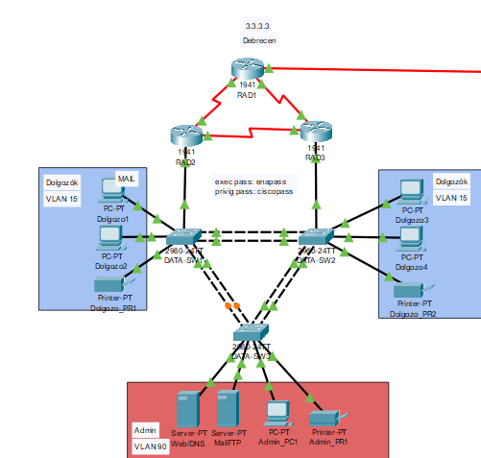

A debreceni telephelyen minden osztályban különböző végberendezések találhatók, amelyek a mindennapi munkavégzéshez elengedhetetlenek. A hálózati szimulációban szereplő darabszámok elsősorban szemléltetési célokat szolgálnak. Az egyes osztályok úgy lettek kialakítva, hogy legalább 10–20 számítógép csatlakoztatására legyenek képesek, figyelembe véve a lehetséges jövőbeli bővítést is. A hálózat szegmentálása VLAN-ok segítségével biztosítja az adatbiztonságot, a forgalom elválasztását és a hatékony működést.

###### Szerverek

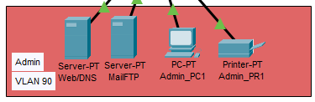 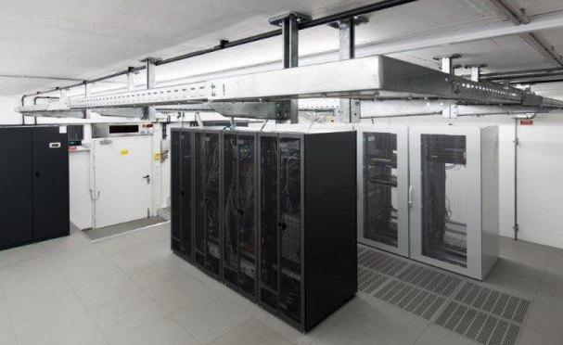

Web és DNS Szerver

A **web és DNS szolgáltatások** egy közös szerveren találhatók, amely biztosítja a cég weboldalának és az ahhoz kapcsolódó szolgáltatásoknak az elérhetőségét. A weboldalunk elérhető mind a **roadzo.hu**, mind a [**www.roadzo.hu**](http://www.roadzo.hu) domaineken. Ezt a DNS szerverünk kezeli, amely biztosítja, hogy a megfelelő IP-címre kerüljenek a látogatók. A DNS szerverünk egy statikus IP-címet kapott, így biztosítva van a folyamatos, zökkenőmentes hozzáférés. A szerver NAT (Network Address Translation) segítségével kívülről is elérhető. Roadzo.hu weboldal belső ip: **172.50.90.100** kívülről pedig: **209.165.9.3** keresztül érhető el.

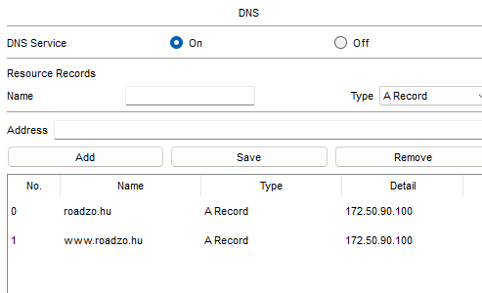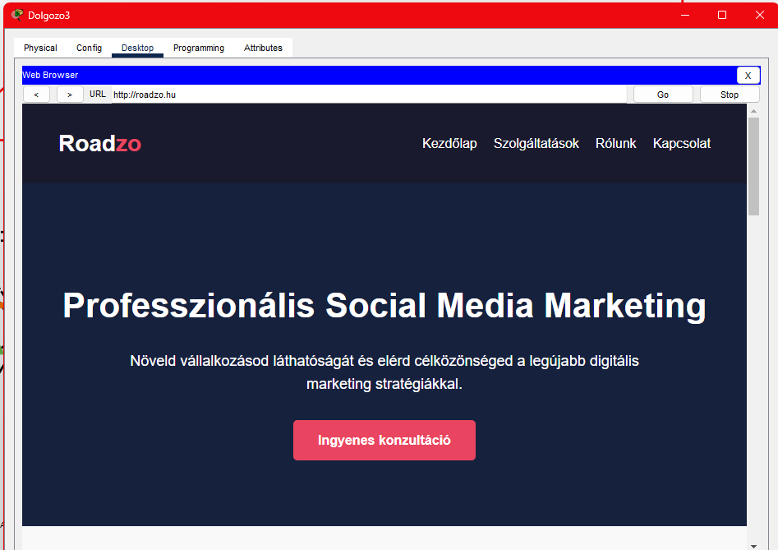

Email Szerver és FTP Debrecen Szerver

A másik szerverünk az **email-ftp szerver.** Ez a szerver kezeli az összes céges email forgalmát. A **roadzo.hu** domain alatt található email címek, mint például **admin@roadzo.hu**, ezen a szerveren futnak. Az email szerver statikus IP-címmel rendelkezik, így biztosítva van a stabil és biztonságos levelezés minden dolgozó számára a cégen belül.

A **szerver ezek mellett** felelős a Debreceni telephely adatainak tárolásáért és kezeléséért. Ez a szerver az összes dolgozó számára elérhető, és lehetővé teszi számukra, hogy fájlokat töltsenek fel és le. Az FTP szerver adatairól folyamatos Backup készül az erre kijelölt Mega mappába, illetve havi rendszereséggel feltöltésre kerülnek a Fő FTP szerverre (Data-Center) elemzés céljából innen az elemzések elvégeztével a már nem szükséges adatokat törlik a fontosabb ügyfél és céges adatokat pedig archiválják. FTP ip: 172.50.90.150

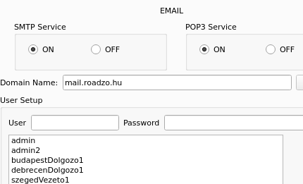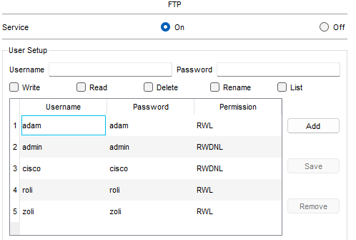

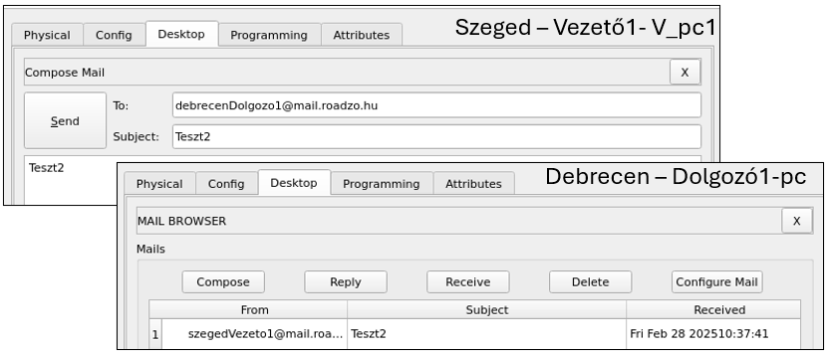

A Debrecenben található adatközpont tehát a cég kulcsfontosságú infrastruktúráját képezi, és biztosítja a megfelelő működést mind a webes, mind az email-es, mind pedig az adatkezelési igényeket. A redundáns rendszerek, a statikus IP-címek és a biztonságos hálózati konfigurációk garantálják, hogy a vállalat adatforgalma és kommunikációja folyamatosan, zavartalanul működjön.

### Budapesti telephely

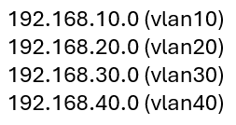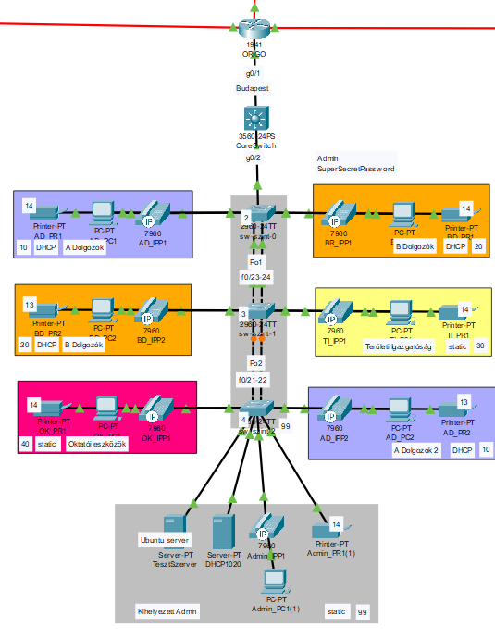

#### A hálózat logikai felépítése és a kapcsolat Debrecen és Szeged felé

A budapesti hálózat központi eszköze egy multilayer CoreSwitch, amely VLAN-ok közötti forgalmat irányít (pl. dolgozók, oktatók, vezetés). A switch IP routingot és OSPF-et használ a hálózatok összekapcsolására. DHCP kérések egy központi szerverhez kerülnek továbbításra.

A CoreSwitch az ORIGO routeren keresztül kapcsolódik a hálózathoz, így biztosítva a kapcsolatot Szeged és Debrecen irányába is. Az ORIGO routerek OSPF-en keresztül szinkronizálnak.

Három 2. rétegbeli switch (sw-szint-0, 1, 2) látja el a végpontokat VLAN alapú szeparációval. A switchek redundáns kapcsolatban állnak egymással (EtherChannel), támogatják a port biztonságot, a menedzsmentet pedig VLAN 99-en keresztül SSH-val végzik.

Ez a kialakítás biztonságos, jól skálázható és integrált módon kapcsolja Budapestet a teljes országos hálózathoz.

##### ORIGO

Ez a router kiemelt szerepet tölt be hálózatunkban, mivel ez biztosítja a kapcsolatot Szeged, Budapest és Debrecen között, valamint innen történik az internetszolgáltatóhoz (ISP) való csatlakozás is. A routert határ (edge) routerként használjuk, mivel ez biztosítja a belső hálózat és az internet közötti átjárást. A hálózati forgalomirányítást OSPF-alapú dinamikus útvonalválasztással oldottuk meg, emellett beállítottunk egy statikus útvonalat is az ISP felé.

Az OSPFv2 úgy lett konfigurálva, hogy hirdeti az alapértelmezett útvonalat a többi router számára, ezáltal biztosítva az internetelérést az egész hálózaton. A megfelelő útvonalválasztás érdekében az OSPF referencia sávszélességét 1 Gbps-re állítottuk.

A router elérése kizárólag **titkosított SSH-kapcsolaton** keresztül lehetséges, **helyi felhasználói hitelesítéssel és jelszavas védelemmel**, biztosítva ezzel a biztonságos távmenedzsmentet.

###### NAT beállítás – Webszerver külső elérhetősége

A webszerver belső IP-címe statikus NAT segítségével került leképezésre, így kívülről a **172.16.50.66** nyilvános IP-címen érhető el.

Amennyiben IP-tartomány alapján történik a NAT, a nyilvános IP-tartomány a **172.16.50.66 - 172.16.50.66** közötti címeket foglalja magában, amely az adminisztrációs szerverekre vonatkozik. A megfelelő ACL biztosítja, hogy csak az érintett eszközök forgalma kerüljön fordításra ebben a tartományban.

##### CoreSwitch konfiguráció összefoglalása (mondatokban):

1. A CoreSwitch egy Layer 3 képes hálózati eszköz, amely a helyi VLAN-ok közötti irányítást végzi, valamint kapcsolatot biztosít a hálózattal (pl. Szeged, Debrecen) felé OSPF segítségével. Az eszköz hét VLAN-t kezel.
2. Minden fontos VLAN saját IP-címmel rendelkezik, a dolgozói VLAN-ok DHCP segítségével kapják a címeiket. A switch IP routingot végez, az OSPF 1-es folyamattal hirdeti az összes VLAN hálózatot Area 0-ban, a WAN-kapcsolat kivételével minden interfész passzív.
3. Az eszköz g0/1 interfészén *irányított (routed)* port ként csatlakozik az ORIGO-hoz, míg G0/2 interfészen trunk kapcsolaton keresztül kommunikál az alsóbb szintű switch-el (sw-szint-0), ahol az összes releváns VLAN engedélyezve van.
4. A switch biztonsági szempontból SSH hozzáférést biztosít RSA kulccsal, titkosított jelszavakat használ, és helyi felhasználóval történik a belépés. A konzol és VTY hozzáférések időkorlátosak, és figyelmeztető üzenet (banner) is ki van helyezve.

##### Szintkapcsolók (sw-szint-0, 1, 2) összefoglaló konfigurációja

1. **Alapkonfigurálás**

Mindhárom switchen beállításra került az SSH-alapú távoli elérés RSA kulccsal és titkosított admin jelszóval. A CDP és domain lookup funkciók le vannak tiltva a biztonság növelése érdekében. A hozzáférés konzol- és VTY-vonalakon keresztül történik, 5 perces inaktivitási időkorláttal. A **sw-szint-0** egy trunk kapcsolaton keresztül kapcsolódik a **CoreSwitch**-hez.

Egységes VLAN-struktúra került kialakításra.

* VLAN 10 és 20 (A és B dolgozók)
* VLAN 30 (területi igazgatóságnak)
* VLAN 40 (oktatói eszközök)
* VLAN 99 (native /menedzsment)
* VLAN 150 (hang)
* VLAN 666 (használaton kívüli portok)

A menedzsment hálózat mindhárom switchen a VLAN 99-en keresztül történik, saját IP-címmel (10.10.99.2–4), és a CoreSwitch címe a default gateway (10.10.90.1).

1. **Port biztonság**

Port security beállítás minden aktív eszközporton megtalálható: legfeljebb 3 eszköz csatlakozhat, a MAC-címek dinamikusan, sticky módszerrel kerülnek mentésre. A szabályszegés típusa **"restrict"**, amely esetén a port eldobja az ismeretlen forráscímű csomagokat, növeli a hibaszámláló értékét, és naplózási üzenetet küld. A szint-2 switch emellett egyedi portbiztonsági szabályokat alkalmaz két szerverporton, ahol kizárólag előre megadott MAC-címek alapján engedélyezett a kommunikáció.

1. **EtherChannel konfigurációk és technológiák**

A switchek között EtherChannel kapcsolat biztosítja a nagy sávszélességű, redundáns uplinkeket. Ez a kialakítás lehetővé teszi a kétirányú, hibatűrő és skálázható összeköttetést a switchek között, az EtherChannel LACP módot használ (Active/Passive).

* **sw-szint-0**
  + Port-channel1: fa0/23-24 → **sw-szint-1** felé – Active (kezdeményez)
* **sw-szint-1**
  + Port-channel1: fa0/23-24 → sw-szint-0 felé – Active (kezdeményez)
  + Port-channel2: fa0/21-22 → sw-szint-2 felé – Active (kezdeményez)
* **sw-szint-2**
  + Port-channel2: fa0/21-22 → sw-szint-3 felé – Active (kezdeményez)

##### Jelszavak a hálózati eszközökhöz:

**ORIGO:**

* Felhasználó név: origo
* jelszó: origo
* SSH hozzáférés: Engedélyezve

**CoreSwitch és sw-szint-0-2:**

* Felhasználónév: Admin
* Jelszó: SuperSecretPassword
* SSH hozzáférés: Engedélyezve

##### Végberendezések

###### Alkalmazottak

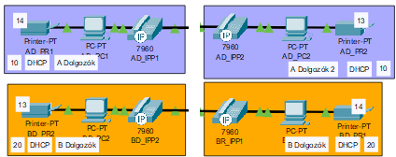

A budapesti telephelyen minden osztályban különböző végberendezések találhatók, amelyek a mindennapi munkavégzéshez elengedhetetlenek. A hálózati szimulációban szereplő darabszámok elsősorban szemléltetési célokat szolgálnak. Az egyes osztályok úgy lettek kialakítva, hogy legalább 10–20 számítógép csatlakoztatására legyenek képesek, figyelembe véve a lehetséges jövőbeli bővítést is. A hálózat szegmentálása VLAN-ok segítségével biztosítja az adatbiztonságot, a forgalom elválasztását és a hatékony működést.

###### Szerverszoba és Oktatási részleg

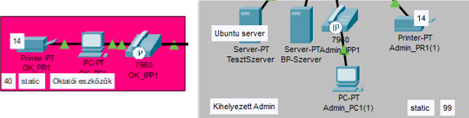

1. **Összegzés**

Az intézmény hálózati infrastruktúrája két fő fizikai helyszínt különít el: az **oktatási szobát** és a **szerver szobát**. Az **oktatási szoba** olyan **biztonságos és izolált környezetként** működik, ahol a vállalat **új alkalmazottainak betanítása** zajlik. Itt kapnak helyet az oktatáshoz szükséges eszközök (pl. számítógépek, nyomtatók), és az itt zajló képzések célja, hogy az új dolgozók a valódi hálózattól elszeparált rendszerben gyakorolhassanak. Az **oktatási szobában hálózatprogramozási gyakorlatokra is sor kerül**, azonban ezek kizárólag **tesztelési célúak**, és nem befolyásolják az éles hálózati működést.

DHCP és FTP szerver

A **szerver szobában** található az adminisztrátor munkaállomása, valamint két szerver. Ezek közül az egyik **DHCP és FTP szerverként** működik és IP-címeket oszt ki a **VLAN 10 és VLAN 20** hálózatok számára, illetve a Budapest lokális adattárolásáért feleős. Az FTP szerver adatairól folyamatos Backup készül az erre kijelölt Mega Cloud mappába, illetve havi rendszereséggel feltöltésre kerülnek a Fő FTP szerverre (Data-Center) elemzés céljából innen az elemzések elvégeztével a már nem szükséges adatokat törlik a fontosabb ügyfél és céges adatokat pedig archiválják. **FTP ip: 10.10.99.10**

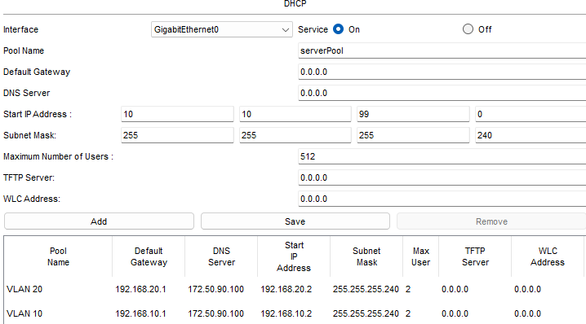

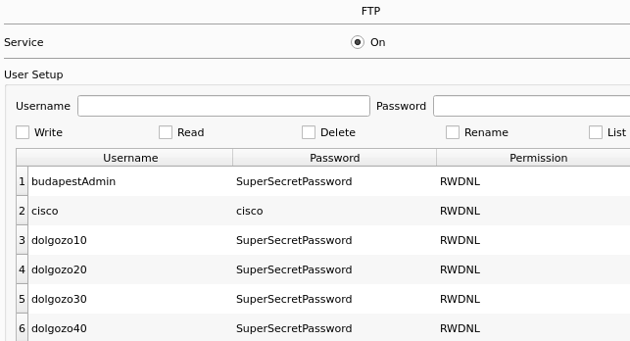

A másik szerver egy **oktatási szerver**, amelyet kifejezetten oktatási célra használ a cég. Ez a szerver ugyan fizikailag a szerver szobában található, de a gyakorlatban csak az **oktatási szobából használják**, hiszen az ott zajló képzésekhez biztosít adatokat, szolgáltatásokat.

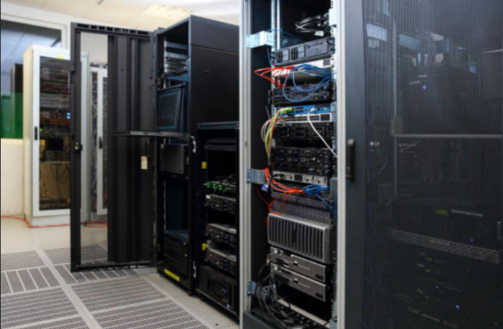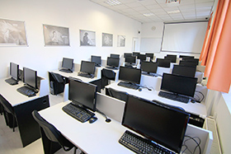

Hálózati Programozás Tesztelési Környezetben

A cégünk jelenleg egy tesztelési környezetben próbálja ki a hálózati programozás lehetőségeit az oktatói szobában. E célból Python és Netmiko könyvtárak segítségével automatizált konfigurációkat alkalmazunk Cisco hálózati eszközökön. A rendszer kifejezetten oktatási és tesztelési célokra lett létrehozva, így jelenleg nem használjuk éles környezetben. A programozás lehetővé teszi az eszközök gyors és egyszerű konfigurálását, különösen olyan feladatok esetén, mint a routerek és switch-ek alapvető beállításainak automatizálása. A tesztelés során mérjük fel, hogy milyen hatékonysággal tudnánk bevezetni ezt a megoldást a cég valódi működésében.

**1. Követelmények**

A Netmiko könyvtár telepítése szükséges a Cisco eszközök SSH-n keresztüli eléréséhez. Telepítéshez a következő parancsot kell futtatni:

***pip install netmiko***

**2. Python Kód a Cisco Router Konfigurálásához**

A következő Python kód bemutatja, hogyan csatlakozhatunk egy Cisco routerhez SSH-n keresztül, és hajthatunk végre alapvető konfigurációs beállításokat. A hálózati programozási rész ebben az esetben egy interfész IP-címének beállítását és a router nevének módosítását végzi el.

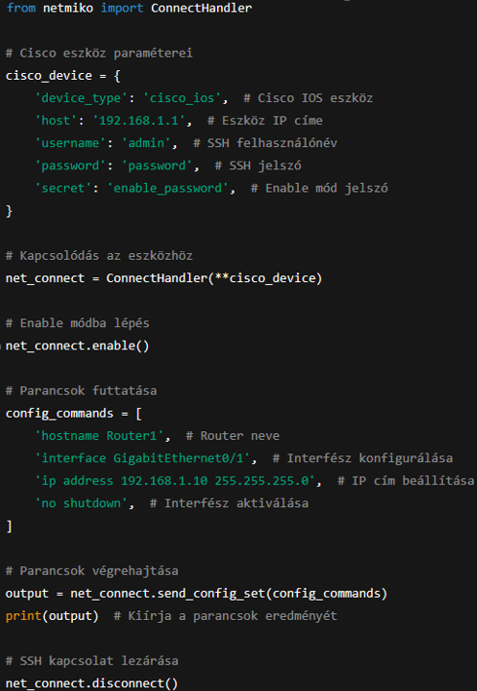

**3. További Beállítások**

A fenti kódot további konfigurációs parancsokkal bővíthetjük, például VLAN beállításokkal, routing konfigurációkkal vagy biztonsági parancsokkal. A parancsokat egyszerűen hozzáadhatjuk a **config_commands** listához, és a send_config_set() metódussal végrehajthatjuk őket.

Oktató Szerver – részletezése

A Roadzo Corporation budapesti központjában (Szerver szobában) található demo teszt szerver egy olyan gyakorlati környezetet biztosít, amely lehetővé teszi az új informatikai munkatársak számára, hogy elsajátítsák a cég informatikai rendszereinek kezelését és üzemeltetését. Mivel a szerver egy izolált tesztkörnyezet, az itt végzett konfigurációs és fejlesztési feladatok nem befolyásolják a vállalat éles infrastruktúráját, így a tanulás és kísérletezés teljesen kockázatmentes.

A dokumentáció ezen része bemutatja egy **Proxmox virtualizációs környezetre** telepített **Ubuntu Server** konfigurálását **statikus IP-címmel**. A szerveren a következő komponenseket telepítjük és konfiguráljuk:

* **Apache2** – Webszerver a weboldalak kiszolgálásához.
* **PHP 8** – A dinamikus weboldalak futtatásához szükséges nyelvi környezet.
* **MySQL adatbázis** – Adatbázis-kezelő rendszer a webalkalmazások számára.
* **phpMyAdmin** – Webes felület a MySQL adatbázis kezeléséhez.
* **Node.js** – JavaScript futtatókörnyezet modern alkalmazásokhoz.
* **FTP szerver** – Távoli fájlkezeléshez szükséges szolgáltatás.
* **BIND9** – Saját DNS-szerver beállítása a tartománynevek kezelésére.
* **Multi-domain konfiguráció** – Több domain kiszolgálása egyetlen szerveren.
* **Postfix és Dovecot -** Levelező szerver magán hálózaton
* **SAMBA** - Domain Controller és Active Directory

A dokumentáció részletesen bemutatja az egyes komponensek telepítését és beállítását, lépésről lépésre.

Proxmox VE

A Proxmox Virtual Environment (Proxmox VE) egy nyílt forráskódú virtualizációs platform, amely lehetővé teszi virtuális gépek (VM-ek) és konténerek (LXC) kezelését egy központi **webes** felületen keresztül. A Debian-alapú rendszer KVM (Kernel-based Virtual Machine) és LXC (Linux Containers) technológiákat használ, így egyszerre támogatja a teljes virtualizációt és a könnyűsúlyú konténerizációt. (LXC - Könnyűsúlyú virtualizáció, kevesebb erőforrás igény)

* **Szervervirtualizáció** – Több operációs rendszer futhat egyetlen fizikai szerveren, csökkentve a hardverigényt.
* **Központosított menedzsment** – Böngészőből elérhető webes felületen keresztül kezelhetjük a VM-eket, tárolókat és hálózati beállításokat.
* **Erőforrás-kezelés** – CPU, memória és tárhely optimális kiosztása a virtuális gépek között.
* **Biztonsági mentés és visszaállítás** – Készíthetünk snapshotokat és teljes mentéseket a virtuális gépekről.

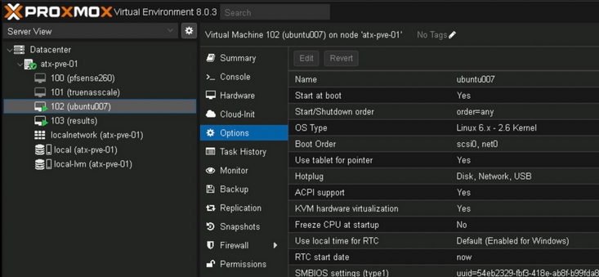

Ubuntu Server 22.04.5 LTS

Az Ubuntu Server 22.04.5 LTS telepítését egy Proxmox alapú virtuális gépen hajtjuk végre, amely két hálózati interfésszel rendelkezik. A telepítés során a hálózati kártyák statikus IP-címmel kerülnek konfigurálásra, lehetővé téve a szerver stabil és megbízható elérhetőségét a helyi hálózaton. Az **LTS (Long-Term Support)** kiadást azért választottuk, mert ez a verzió hosszú távú támogatást biztosít, illetve ez a legszélesebb körben támogatott és dokumentált verzió, amelyhez számos közösségi és hivatalos forrás áll rendelkezésre.

A szerveren lévő összes felhasználó és jelszó

Varga Tibor felhasználója: tibi Jelszó: Sziszi2025?? /rendszergazdai jogosultságokkal

Szekeres Zoltán felhasználója:zoli Jelszó: 666666 /rendszergazdai jogosultságokkal

Terecsskei Ádám felhasználója: adam Jelszó: 666666 /rendszergazdai jogosultságokkal

Szász Roland felhasználója: sr Jelszó: admin /rendszergazdai jogosultságokkal

Rendszergazdai felhasználó(root): root Jelszó: 666666

**MySQL:**

* teszt_user
* Jelszo1234
* Adatbázis név: teszt_db

**Ftp**

* ftpuser
* Jelszó:123

**Email**

Email címek:

* admin@roadzo.hu Jelszó: 666666
* zoli@roadzo.hu Jelszó: 666666
* adam@roadzo.hu Jelszó: 666666
* sr@roadzo.hu Jelszó: 666666

**Samba-Tool Domain provision**

* jelszo: ZoliAdamRoli120
* dc120.roadzoo.hu

**Csoport: HR**

* Felhasználók: Szekeres Zoltán
  + Felhasználó: zoli
  + Jelszó: Zoli123

Statikus IP

**A statikus IP címet ajánlott** telepítés közben megadni vagy majd később a */etc/netplan/50-cloud-init.yaml* fájlban, amit a *sudo netplan apply*-val lehet véglegesíteni.

* 172.16.6.120
* 172.16.7.120

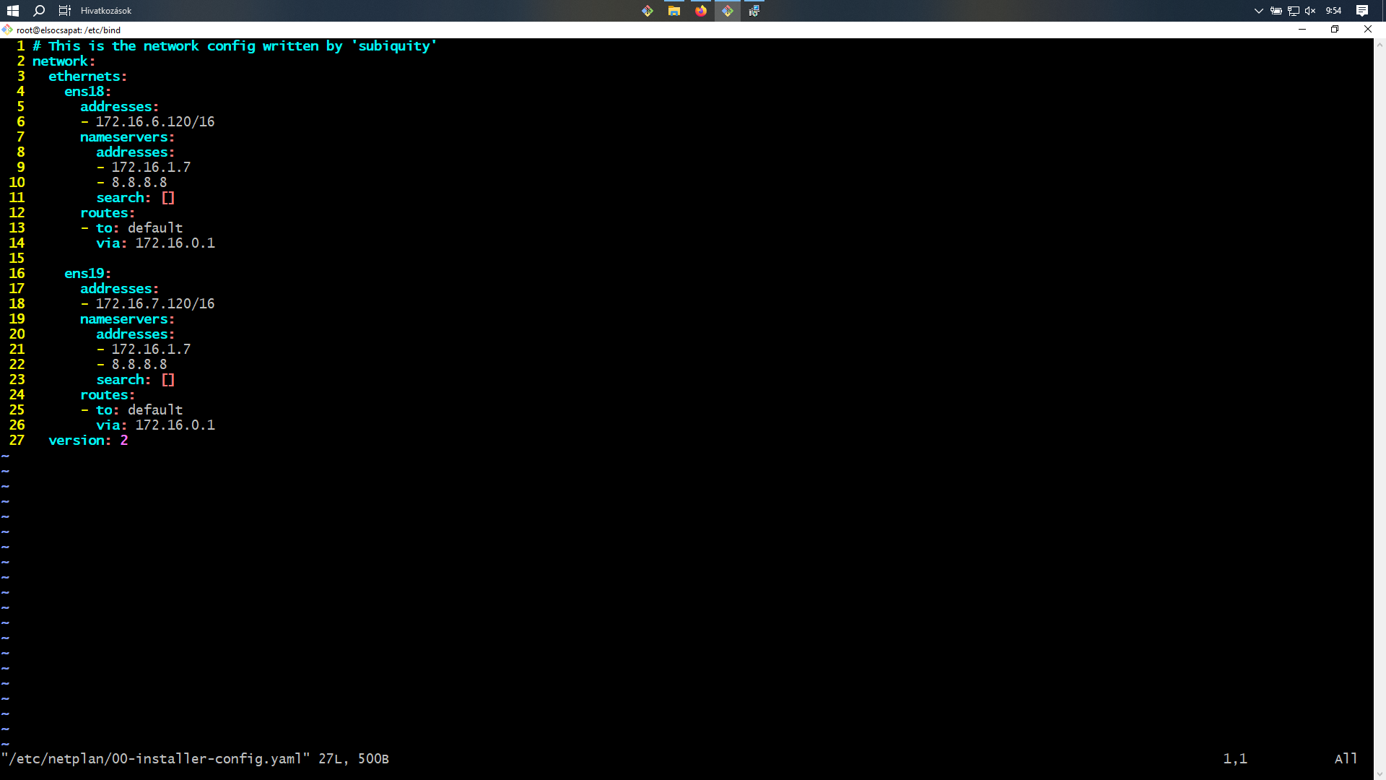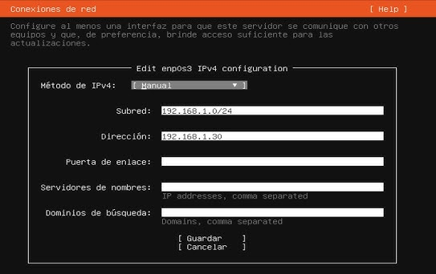

SSH beállítások

Az **SSH (Secure Shell)** beállítása lehetővé teszi a távoli és biztonságos kapcsolatot a szerverrel. Használjuk, mert titkosított kommunikációt biztosít, és lehetővé teszi a parancssoros felületen keresztüli távoli kezelést. Alapvető fontosságú a szerverek adminisztrálásához és hibaelhárításhoz.

A Linux szerveren az SSH konfigurációját a sudo nano */etc/ssh/sshd_config* fájlban lehet módosítani. A portszám módosítása mellett számos más fontos beállítást is meg lehet adni ebben a fájlban, például a root felhasználó tiltását vagy engedélyezését, RSA kulcs alapú hitelesítés beállítását, valamint a jelszó alapú bejelentkezés kikapcsolását.

Mi itt most az SSH csatlakozáshoz szükséges portszámot módosítjuk 22-ről 22120-ra.

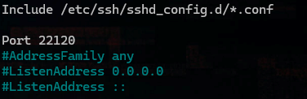

Mentés és kilépés után újraindítjuk az SSH szolgáltatásokat. Amivel egyúttal véglegesítjük is a módosításokat.

*sudo systemctl restart ssh*

*suda systemctl restart sshd*

A komponensek telepítése

Előkészületek

Az Ubuntu server telepítése után a rendszer csomaglistájának frissítése és telepítse a következő lépés. Minden komponens telepítése elött erősen ajánlott lefuttatni a *sudo apt update* parancsot.





Apache2 telepítése

Az **Apache2** egy széles körben használt, nyílt forráskódú webkiszolgáló szoftver, amely webtartalmak (HTML, CSS, JavaScript) és dinamikus alkalmazások (pl. PHP, Python) kiszolgálására szolgál. Használjuk, mert magas szintű rugalmasságot és testreszabhatóságot kínál, támogatja a virtuális hosztokat, SSL/TLS titkosítást, és kompatibilis a legtöbb operációs rendszerrel. Emellett kiválóan kezeli a nagy forgalmat.

Webszerverek alternatíva, például: **NGINX**

**Telepítés:**



**Telepítés ellenőrzése:**

 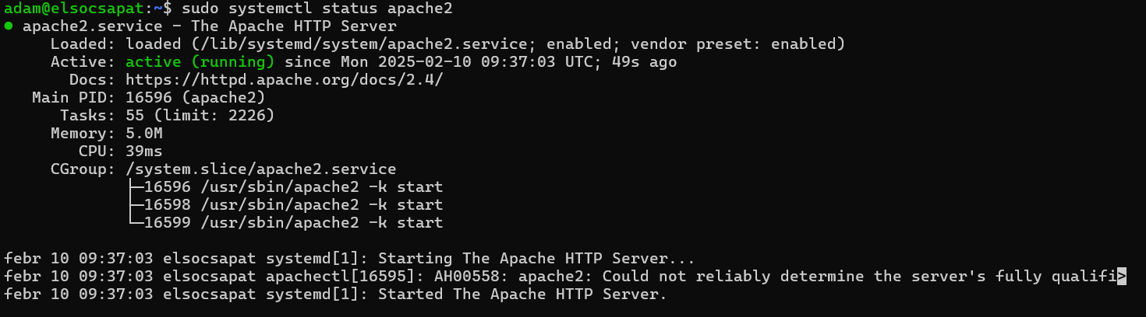

Beállítjuk, hogy az Apache mindig elinduljon a rendszerindításakor:



PHP telepítése

A **PHP** egy szkriptnyelv, amelyet főleg webfejlesztéshez használnak. Dinamikus weboldalak létrehozására szolgál, mivel képes szerveroldali kódot futtatni, adatbázisokkal kommunikálni (pl. MySQL), és HTML tartalmat generálni. Használjuk, mert könnyen tanulható, széles körben támogatott, és integrálható a legtöbb webkiszolgálóval (pl. Apache, Nginx). Ideális blogok, webáruházak és tartalomkezelő rendszerek (pl. WordPress) fejlesztéséhez.

Telepíti a **software-properties-common** csomagot, amely eszközöket biztosít az **APT tárolók** kezeléséhez. Hozzáadjuk az Ondřej Surý PHP PPA tárolóját az Ubuntu rendszerhez, ami tartalmazza a legújabb a PHP verziókat

**



Mi most a PHP 8-as verzióit fogjuk használni.



PHP verzió ellenőrzése: *php -v*

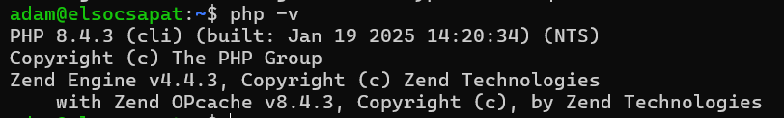

PHP verziók váltása, ha szeretnénk

*sudo update-alternatives --config php*

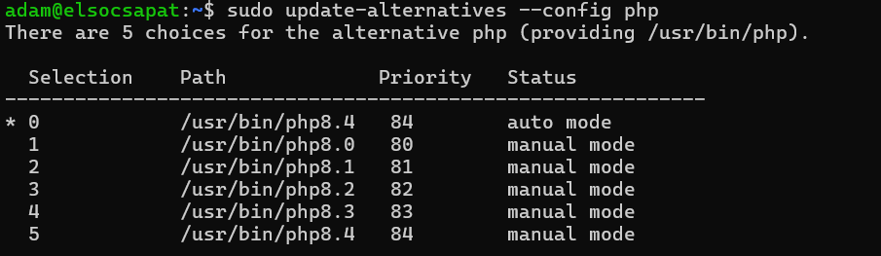

PHP használata az Apache2 segítségével

Ehhez engedélyezzük az ehhez szükséges PHP modulokat

Először le tiltottuk az összeset, biztos ami biztos



Utána engedélyezzük a kívánt verziót



Majd újra indítjuk az apache2-t



**PHP.ini konfiguráció módosítása**

Beléptünk a konfigurációs fájlba



A **memória**- és **feltöltési** limitet módosítottuk az alábbi sorok szerint:

A memória- és feltöltési limitet módosítottuk az alábbi sorok szerint. Ezeket a beállításokat általában az első rendszerfelépítés során állítják be vagy ha nagy méretű fájlokat kell frissíteni a rendszeren.

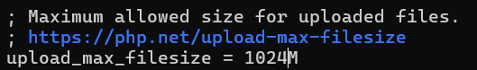

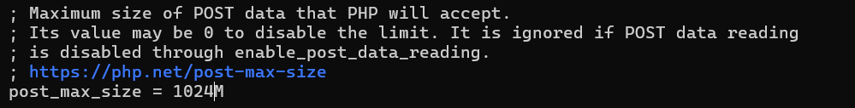

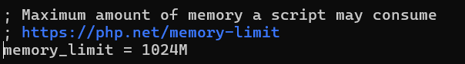

**Ezután teszteltük a PHP működését egy tesz oldallal**



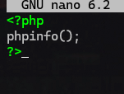

A **tesztoldalak (Apache2, PHP)** elérhetőek a server IP-címén keresztül. Nálunk a statikusan beállított

**172.16.6.120** (/info.php)-as címen

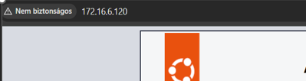

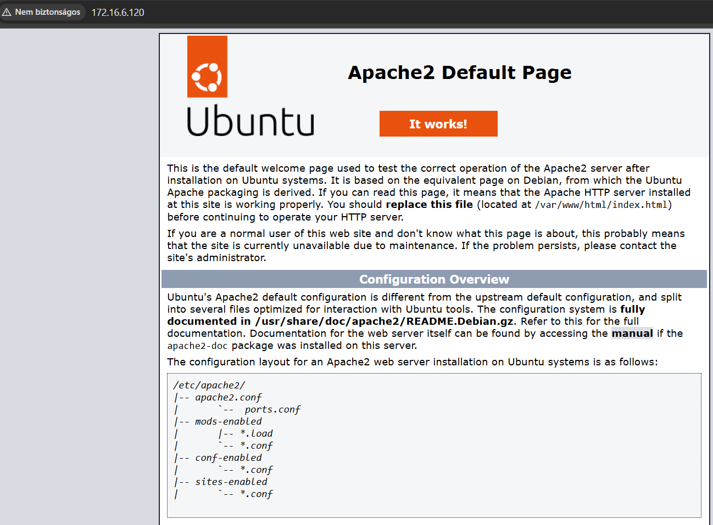

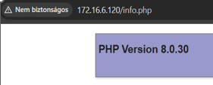

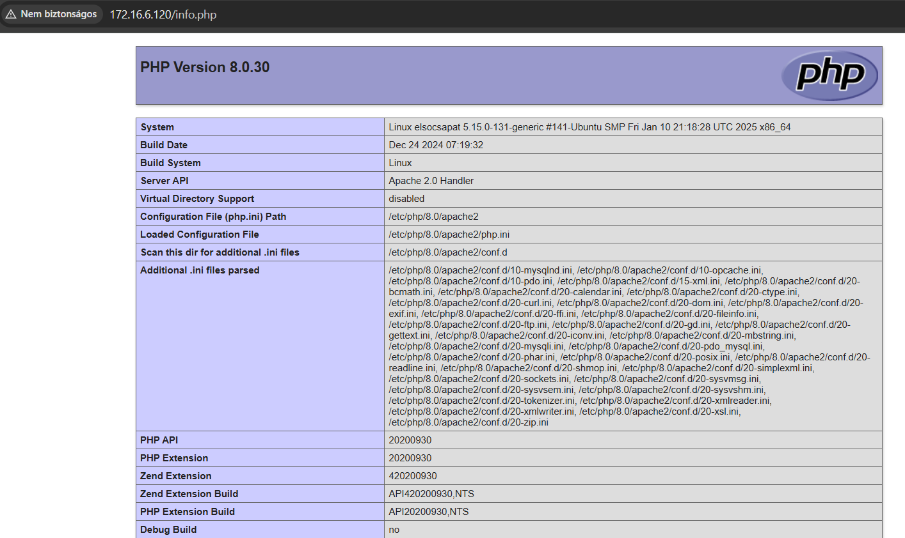

MySQL telepítése

A **MySQL** egy nyílt forráskódú relációs adatbázis-kezelő rendszer, amely strukturált adatok tárolására és kezelésére szolgál. Használjuk, mert gyors, megbízható, és könnyen integrálható webböngészőkkel (pl. PHP, Python). Ideális webalkalmazások, tartalomkezelő rendszerek (pl. WordPress) és adatvezérelt alkalmazások adatkezeléséhez, támogatja a SQL lekérdezéseket és a nagy adatmennyiségek hatékony kezelését.

A **MySQL** és **MariaDB** relációs adatbázis-kezelők, tehát az adatok táblákban tárolódnak, és a táblák között kapcsolatok (relációk) hozhatók létre különböző kulcsok segítségével. Míg a **MongoDB** egy **NoSQL** adatbázis-kezelő, ami teljesen más módon kezeli az adatokat és a relációkat. Nincsenek táblák, helyettük **dokumentumok** és **gyűjtemények** (collections) vannak.

Telepítettük a MySQL szervert az alábbi paranccsal:



Elindítjuk a MySQL -t



Engedélyezzük, hogy a MySQL automatikusan elinduljon a rendszer indításakor



Ellenőrizzük, hogy minden rendeben fut-e

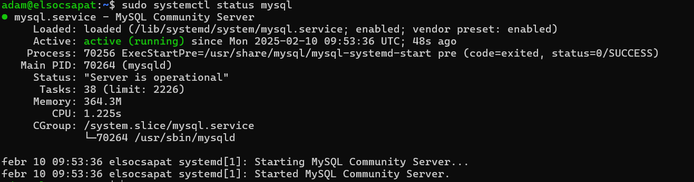

MySQL biztonsági konfigurációs segédprogram telepítése

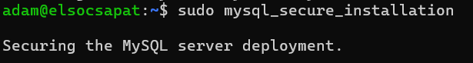

Beléptünk a MySQL parancssori felületére **root** **jogokkal**, hogy létrehozzuk a **teszt** adatbázisunkat.

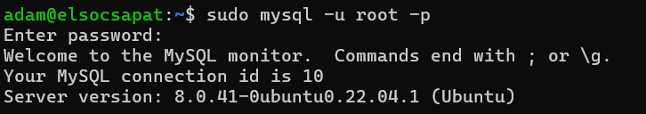

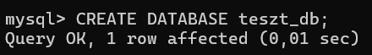

Ezután a **teszt_user** felhasználó névvel és **Jelszo1234** -jelszóval létrehozzuk a felhasználót.





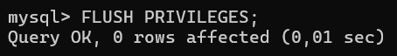

A **teszt_user** felhasználó névvel és **Jelszo1234** -jelszóval bejelentkezünk és ellenőrizzük, hogy létrejött-e a teszt adatbázis.

Felhasználó név: teszt_user

Jelszó: Jelszo1234

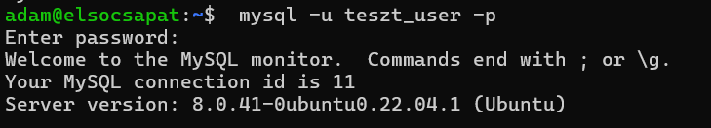

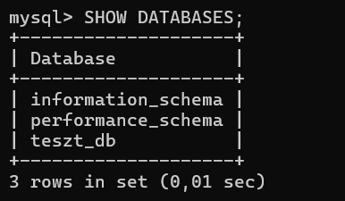

phpMyAdmin telepítése

A phpMyAdmin egy ingyenes, nyílt forráskódú eszköz, amelyet MySQL és MariaDB adatbázisok kezelésére használnak. Lehetővé teszi az adatbázisok grafikus felületen történő kezelését anélkül, hogy parancssorban kellene SQL utasításokat írni.

Telepítés



Engedélyeztük a mbstring PHP modult és hozzá adtuk az Apache2 konfigurációjához



Az Apache2 konfigurációhoz adása:



Ellenőrizzük a böngészőben, hogy a phpMyAdmin elérhető-e:

<http://172.16.6.120/phpMyAdmin>

A grafikus felület bejelentkezési felülete:

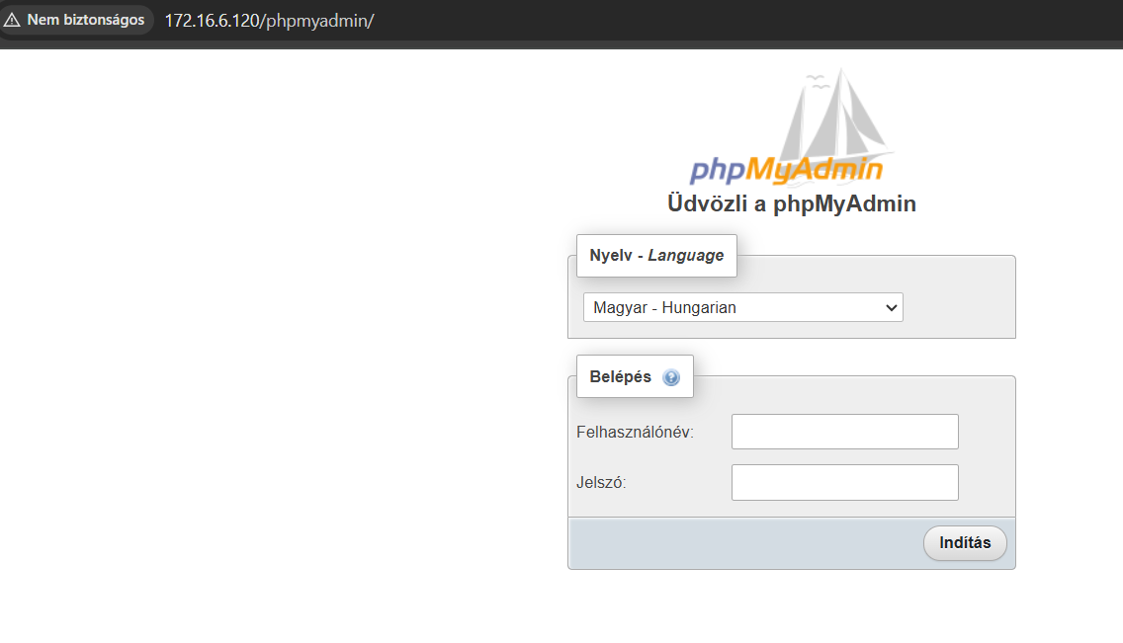

A grafikus felület bejelentkezés után:

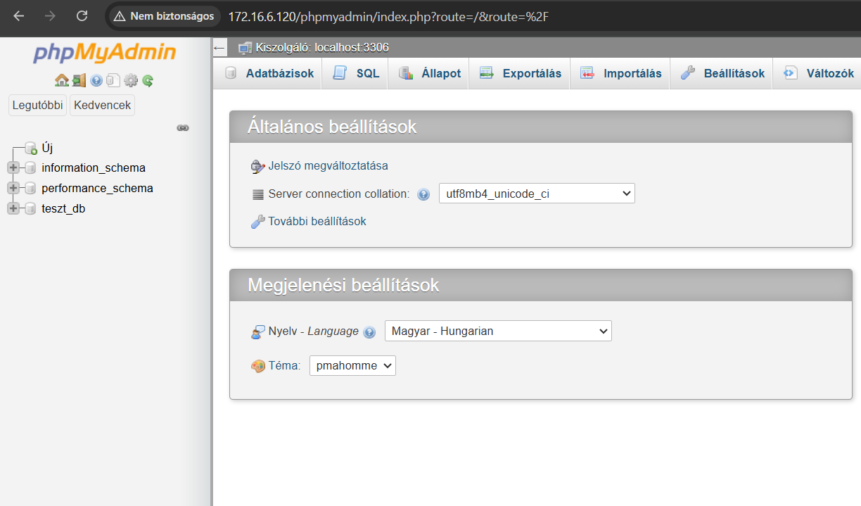

Node.js telepítése

A **Node.js** egy nyílt forráskódú, **szerveroldali** futtatókörnyezet, amely a **JavaScript** nyelvet használja. Lehetővé teszi, hogy a JavaScript ne csak a böngészőben, hanem a **backend oldalon** is fusson, így teljes stack fejlesztésre alkalmas.

Hozzá adjuk a Node.js tárolóját



**Ezután telepítettük a Node.js-t:**



Node.js és npm (csomagkezelő) ellenőrzése.

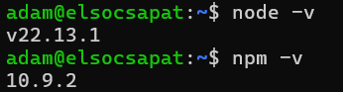

Az npm csomagkezelő frissítése. Az npm az alapértelmezett Node.js csomagkezelő.

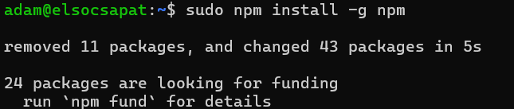

Teszteltük a Node.js telepítését egy teszt fájlal: *sudo nano app.js*

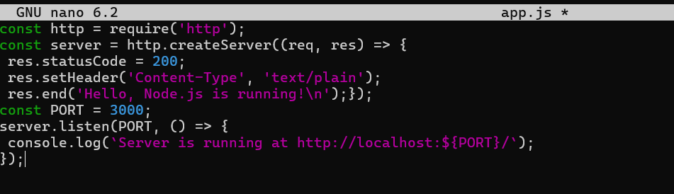



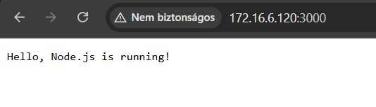

FTP-szerver telepítése (vsftpd)

Az FTP (File Transfer Protocol) szerver egy olyan szolgáltatás, amely lehetővé teszi fájlok átvitelét és megosztását egy hálózaton belül vagy akár az interneten keresztül. Ubuntu rendszeren az egyik legnépszerűbb FTP szerver a VSFTPD (Very Secure FTP Daemon), mert biztonságos és gyors.

Telepítettük a vsftpd csomagot



Engedélyeztük az automatikus elindulást



**vsftpd konfigurálása**

Megnyitottuk a konfigurációs fájlt és ellenőriztük, hogy az alábbi beállítások aktivak/hozzá vannak-e adva.



Helyi felhasználók engedélyezése:

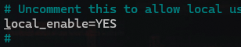

Írási jogok engedélyezése (ha szükséges):

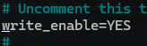

Chroot bekapcsolása (felhasználó kizárása a saját könyvtárába):

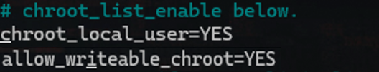

Passzív mód engedélyezése, portok megadásával (ha tűzfal van):

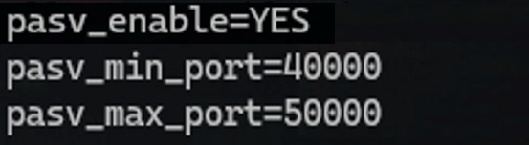

**Anonim hozzáférés letiltása:**

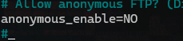

Új felhasználót hozunk létre ftpuser és 123 jelszóval, majd beállítottuk az adatait.

Felhasználó név: ftpuser

Jelszó: 123

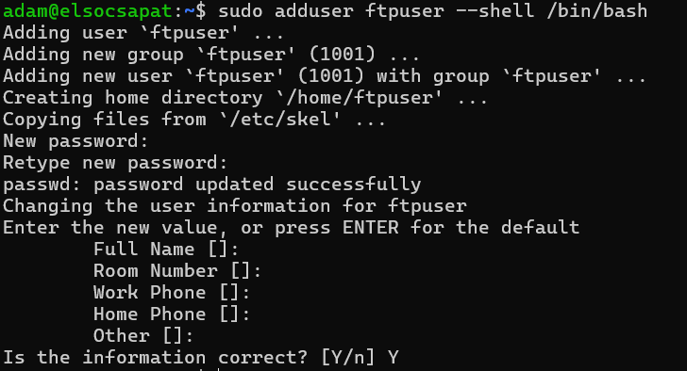

Hozzáadjuk az elérési útvonalat a felhasználóhoz (html mappa lesz az övé)



Ellenőriztük a felhasználó beállításait



A ***/var/www/html*** könyvtár tulajdonosát és csoportját megváltoztatjuk ***www-data*** felhasználóra és ***www-data*** csoportra



Hozzá adtuk az FTP-felhasználót a könyvtár tulajdonosi csoportjához



Beállítottuk a felhasználónak a jogait, az FTP-felhasználó csak írási és olvasási jogot kapott.



Bezártuk a felhasználót a hozzárendelt könyvtárába az alábbi konfigurációval nem engedjük, hogy a saját könyvtárából kilépve „körbe nézzen a szerveren”.

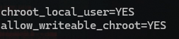

Újraindítjuk a vsftpd-t, hogy minden módosítás működésbe lépjen



Tesztelés, **total commander** használatával csatlakozunk az Ftp-hez, a html mappába fogunk tudni feltölteni fájlokat.

**Felhasználó név:** ftpuser

**Jelszó:** 123

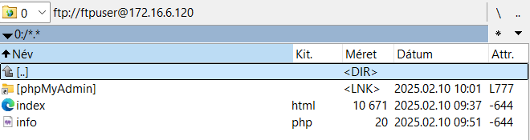

Bind9 DNS telepítése

A BIND9 (Berkeley Internet Name Domain) egy nyílt forráskódú, széles körben használt DNS-szerver, amely lehetővé teszi a domainnevek és IP-címek közötti fordítást. Alkalmas mind internetes domainkezelésre, mind helyi hálózatok névfeloldására. Ez a parancs telepíti a szükséges csomagokat, beleértve a bind9 szerver magját, az adatbázis-kezelő eszközöket és a dokumentációt is.



**Konfiguráljuk a szerver zónáit.**

Minden elkészült konfigurációs fájl helyes szintaxisát ellenőrizheted az alábbi paranccsal: *$ sudo sudo named-checkconf*

Ha fájlok szintaxisa helyes a parancs hibaüzenet nélkül lefut!

Első lépésként állítsuk be a névszerver gyorsítótárazását. A mi szerverünk által nem ismert feloldáskérések a következő konfigurációs fájlban megadott címekre fognak továbbítódni.

*/etc/bind/named.conf.options*

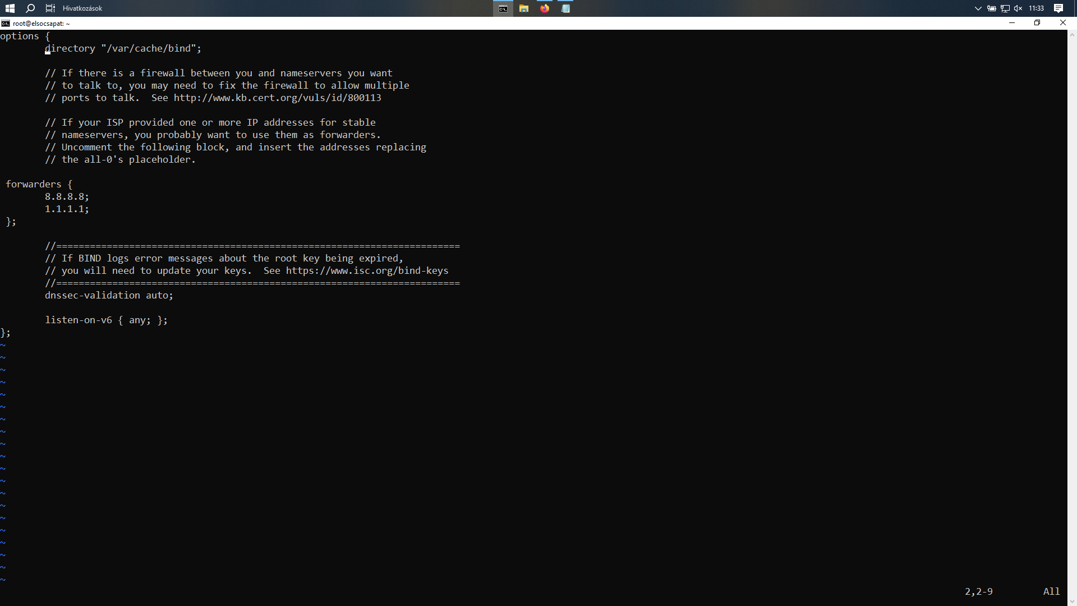

A következő lépés az Authoritative DNS szerver zónáinak konfigurálása. A **zóna** azokat a **domain neveket tartalmazza**, amelyekért az Authoritative DNS szerver felelős. A ’**master**’ szó a bejegyzésben azt jelenti, hogy ez egy **elsődleges** (primariy) DNS kiszolgáló, ha másodlagos lenne akkor a bejegyzés secondary lenne.

A zónák konfigurálásához először szerkesszük a */etc/bind/named.conf.local* fájlt

Ezekkel a sorokkal **két zóna** lett definiálva, az egyik a kiszolgáló zóna (**roadzo.hu**) és a másik a **reverse** zóna (6.16.172.in-addr.arpa). Az előbbi a domain neveket tartalmazza, míg az utóbbi az IP-címeket fordítja vissza domain nevekre.

*/etc/bind/named.conf.local*

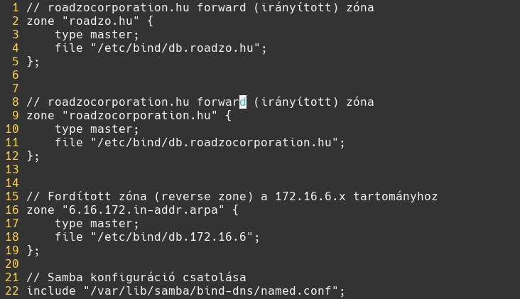

A zóna fájlok létrehozása következik, először a kiszolgáló zóna fájlt hozzuk létre egy már meglévő sablon segítségével.



Ezután megszerkesztjük.

*/etc/bind/db.roadzo.hu*

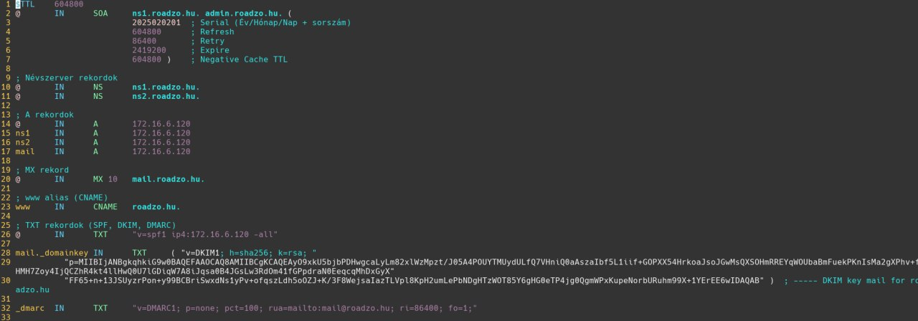

**A következő lépésbe a revese zóna fájl kerül megszerkesztésre.**

Ezt is egy meglévő sablonból hozzuk létre!

*sudo cp /etc/bind/db.127 /etc/bind/ db.172.16.0*

A következő szerkesztés *sudo nano* */etc/bind/db.172.16.0* fájlban ugyanazokat a beállításokat módosítjuk, mint az előző /etc/bind/db.roadzo.hu fájlban.

*/etc/bind/db.172.16.0*

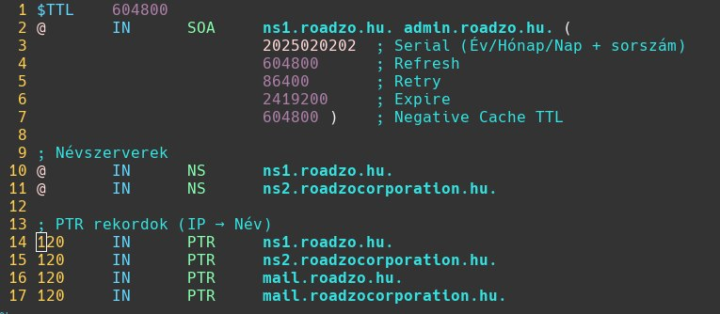

**Ha szerkesztés készen van indítsuk újra a bind9 majd ellenőrizzük a státuszát!**

*sudo systemctl restart bind9.service*

*sudo systemctl status bind9.service*

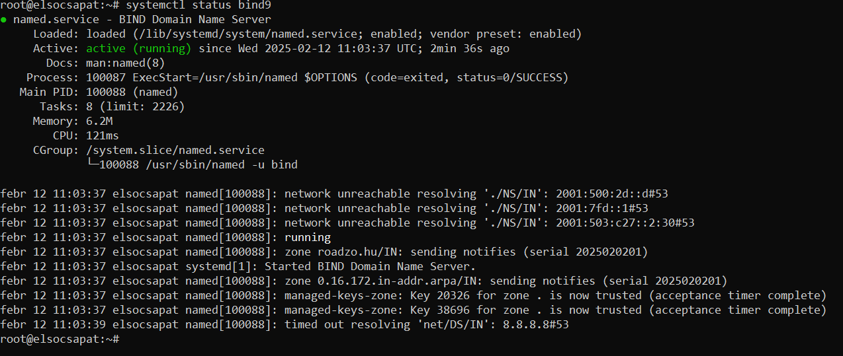

**A működés tesztelése következő parancsokkal történik:**

*sudo nslookup -type=any roadzo.hu*

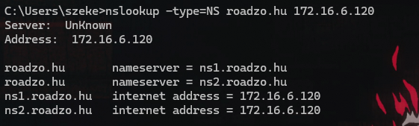

A teszteléshez előbb írjuk át annak a számítógépnek a DNS címét amelyiken tesztelni szeretnénk. Az új DNS cím legye a szerverünk IP címére.

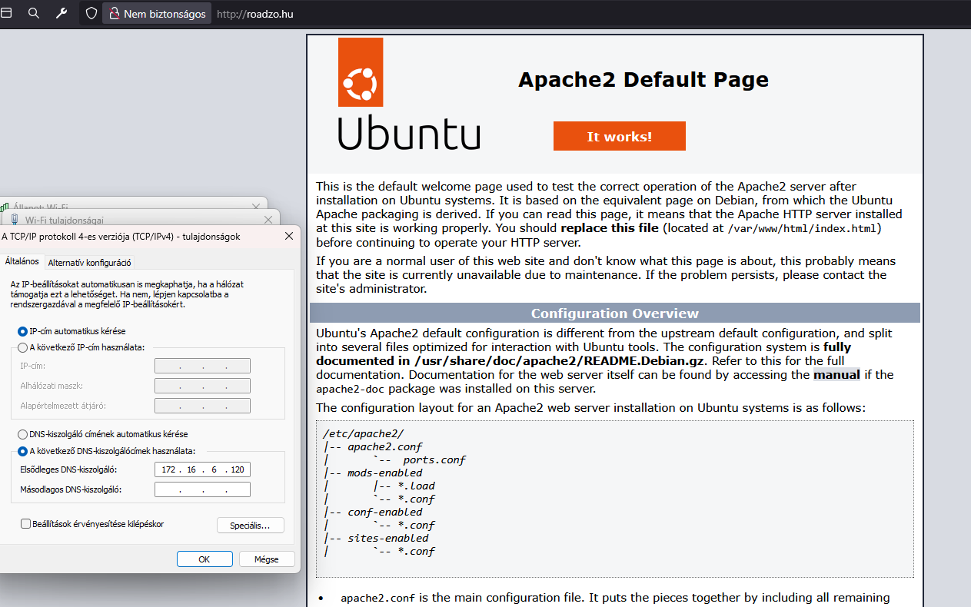

Ezután a böngészőbe beírva a saját domain-névvel.

http://roadzo.hu

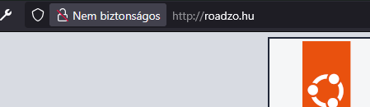



Multi-Domain Virtual Host telepítése

A Multi-Domain konfiguráció egy olyan beállítás, amely lehetővé teszi több domain kezelését egy szerveren. Ezt gyakran használják webszervereken, e-mail szervereken és DNS-szervereken, amikor egyetlen gépnek kell kiszolgálnia több különböző domaint.

Webszerverek esetén – Több domain (pl. example.com, test.com) futtatása egyetlen Apache vagy Nginx szerveren.

Az Apache2 alapértelmezett beállítása szerint a virtual host-ok konfigurációs fájljai a */etc/apache2/sites-available/* könyvtárban találhatók. Az aktív virtual host-ok szimbolikus linkként jelennek meg a */etc/apache2/sites-enabled/* könyvtárban.

Kapcsold be a mod_rewrite modult, amely szükséges lehet a virtual host-okhoz.

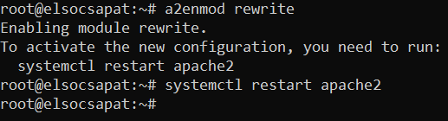

A domain előkészítése, a DNS beállításoknál állítsd be, hogy a domainnevek a szervered IP-címére mutassanak.

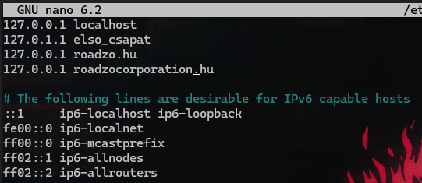

Új Virtual Host konfiguráció létrehozása

Létrehoztuk a külön könyvtárakat az egyes weboldalakhoz:



Beállítottuk a megfelelő jogosultságokat:



Létrehoztunk egy alapértelmezett index.html fájlt mindkét weboldalhoz:



**Virtual Host konfigurációs fájlok létrehozása**

*/etc/apache2/sites-available/roadzocorporation.hu.conf*

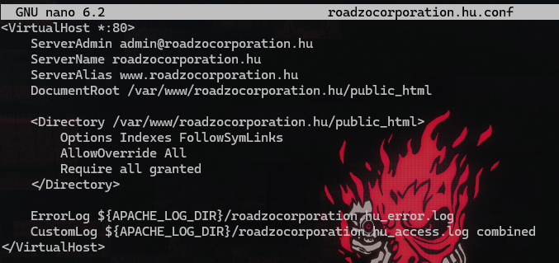

*/etc/apache2/sites-available/roadzo.hu.conf*

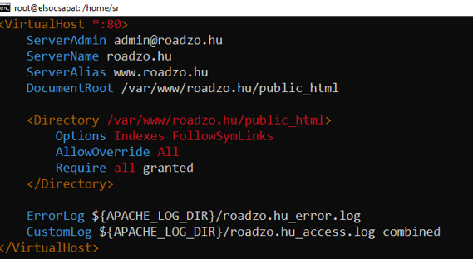

**Virtual Host-ok engedélyezése**

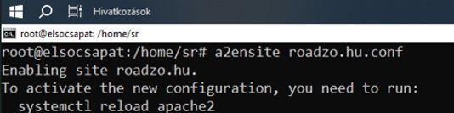



**Az Apache2 szolgáltatás újraindítása**

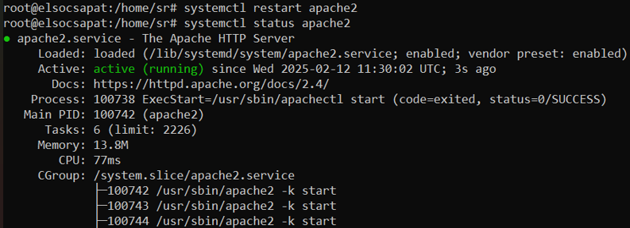

**Tesztelés**

Nyisd meg a böngészőt, és látogasd meg a domainneveket:

* http://roadzo.hu
* <http://roadzocorporation.hu>

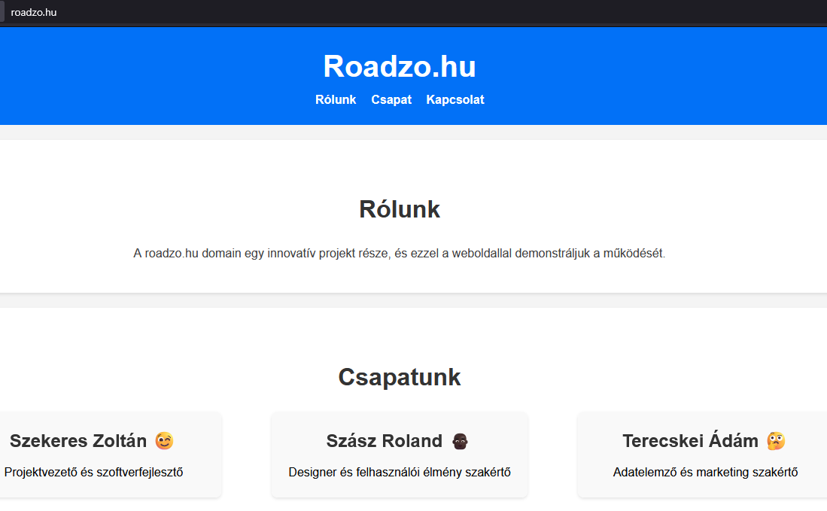

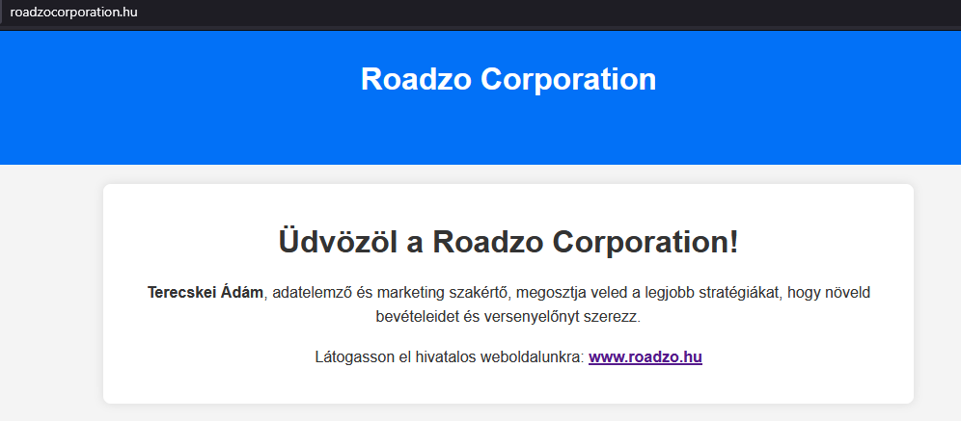

Postfix és Dovecot telepítése

A **Postfix** egy hatékony és biztonságos levelező szerver MTA **(Mail Transfer Agent)**, amely felelős a levelek küldéséért, fogadásáért és továbbításáért. A **Dovecot** pedig egy **IMAP** és **POP3** szerver, amely lehetővé teszi a felhasználók számára, hogy leveleikhez hozzáférjenek és azokat kezeljék. Együtt használjuk őket, mert a Postfix kezeli a levelek **továbbítását**, míg a Dovecot biztosítja a levelek **tárolását** és a felhasználók hozzáférését. Ez a kombináció teljes körű levelezési megoldást nyújt, ideális szerverek és vállalati környezetek számára.

**IMAP**: A levelek a szerveren maradnak, és csak a tartalmuk kerül szinkronizálásra a klienssel

**POP3**: A levelek letöltődnek a szerverről a helyi eszközre, és alapértelmezés szerint törlődnek a szerverről.

Az alábbiakban létrehoztunk egy teljes értékű teszt e-mail szervert egy magánhálózaton, amely nem rendelkezik valós domainnel. Konfiguráltuk az SMTP és IMAP szolgáltatásokat, és szimulálj egy SSL tanúsítványt.

**Postfix és Dovecot telepítése**

Telepítettük a szükséges csomagokat.

*sudo apt update*

*sudo apt install postfix dovecot-core dovecot-imapd openssl -y*



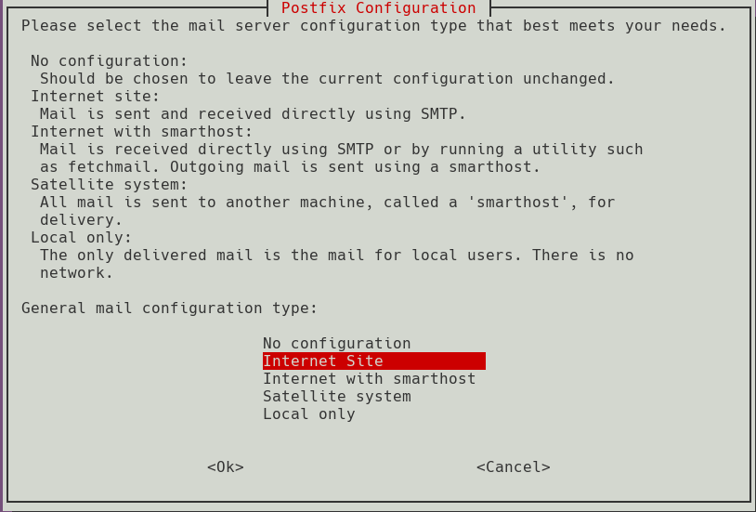

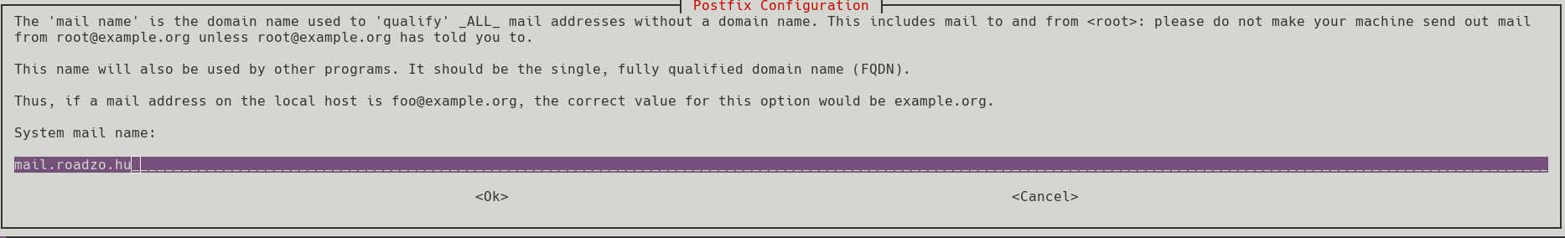

**Önaláírt SSL tanúsítvány generálása**

*sudo openssl req -x509 -newkey rsa:4096 -keyout /etc/ssl/private/mail.roadzo.hu.key -out etc/ssl/certs/mail.roadzo.hu.crt -days 365 -nodes*

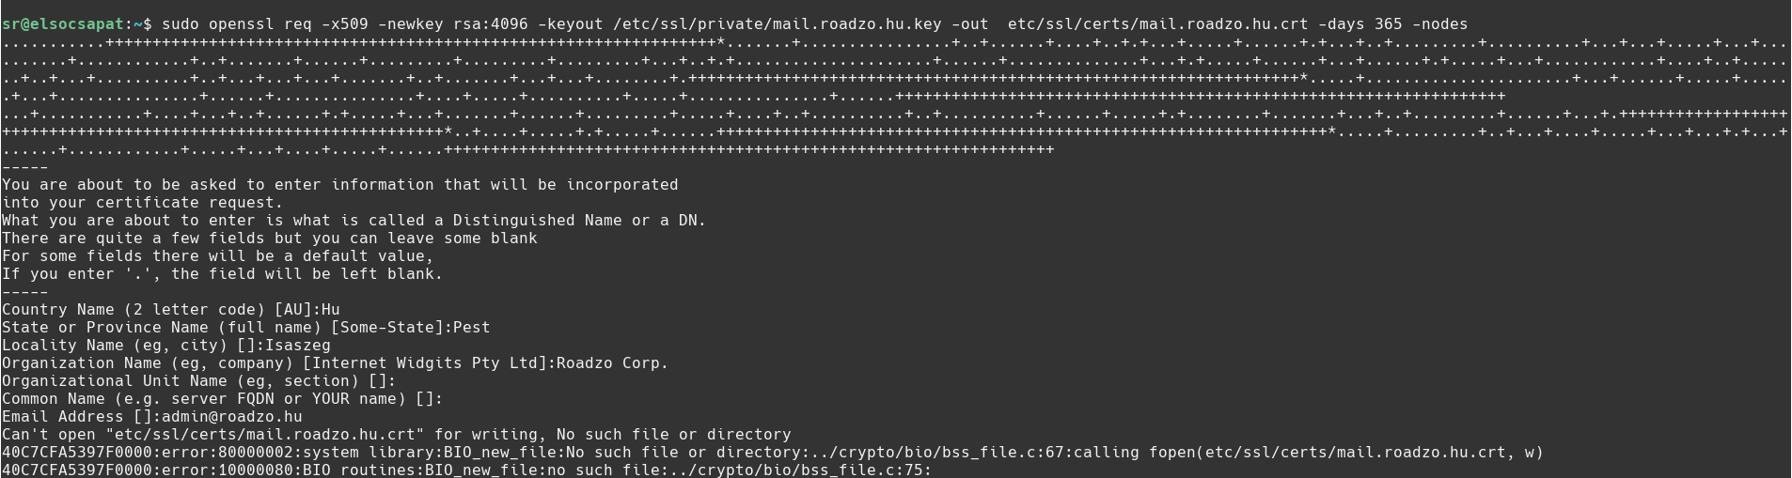

**Postfix konfiguráció módosítása:**

*sudo postconf -e 'smtpd_tls_cert_file=/etc/ssl/certs/mail.roadzo.hu.crt'*

*sudo postconf -e 'smtpd_tls_key_file=/etc/ssl/private/mail.roadzo.hu.key'*

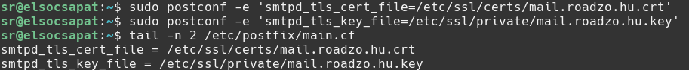

Postfix újraindítása:

*sudo systemctl restart postfix*

**DKIM konfiguráció (részletes)**

A DKIM (DomainKeys Identified Mail) hitelesítési mechanizmus, amely lehetővé teszi az e-mailek digitális aláírását, így csökkentve a hamis e-mailek esélyét.

**DKIM telepítése és beállítása**

*sudo apt install opendkim opendkim-tools -y*

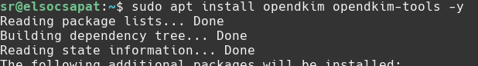

**Létre hoztuk a kulcsok tárolására szolgáló mappát:**

*sudo mkdir -p /etc/opendkim/keys/pelda.hu*

*cd /etc/opendkim/keys/roadzo.hu*



**Generáltunk egy új DKIM kulcsot a domainhez:**

*sudo opendkim-genkey -s mail -d roadzo.hu*

Ez létrehoz két fájlt:

* ***mail.private*** – Ez a titkos kulcs, amelyet a szerver használ az e-mailek aláírására.
* ***mail.txt*** – Ez tartalmazza azokat a DNS-bejegyzéseket, amelyeket a domain DNS zónájába kell helyezni.



**DNS bejegyzés hozzáadása**

A ***mail.txt*** fájlban található egy TXT rekord, amelyet a DNS szerveren helyeztünk el. Példa:

*mail.domainkey IN TXT "v=DKIM1; k=rsa; p=MIGfMA0GCSqG...";*



Módositott DNS fájl:

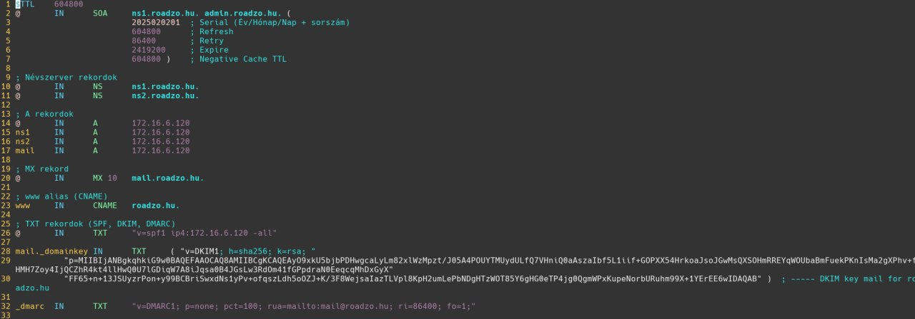

**Postfix integráció az OpenDKIM-mel**

Szerkesztettük a *sudo nano* */etc/postfix/main.cf* fájlt:

*milter_default_action = accept*

*milter_protocol = 6*

*smtpd_milters=inet:127.0.0.1:8891 non_smtpd_milters = inet:127.0.0.1:8891*

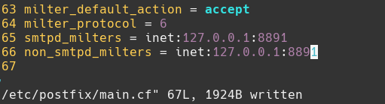

**Újra indítottuk a szolgáltatásokat:**

*sudo systemctl restart opendkim postfix*

**Postfix konfigurálása**

Beállítottuk a Postfixet az alábbi beállításokkal.

*sudo nano /etc/postfix/main.cf*

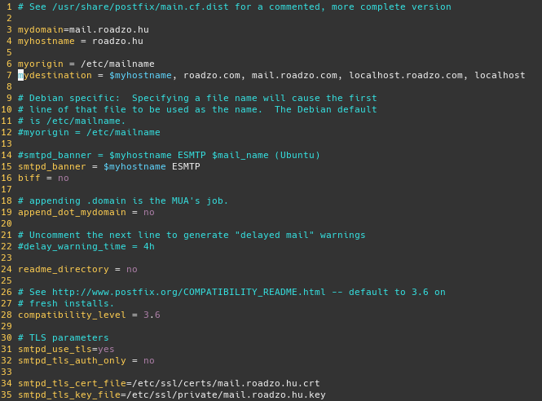

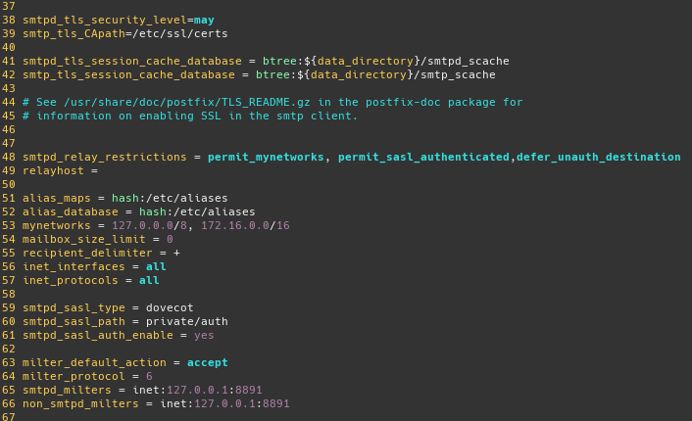

A következő lépésben a ***/etc/postfix/master.cf*** fájl, a Postfix szolgáltatásainak és folyamatainak konfigurációját tartalmazza. Ebben a fájlban lehet beállítani, hogy a Postfix hogyan kezelje a bejövő és kimenő e-maileket, valamint az egyes szolgáltatásokat.

**Általában fontos beállítások a következők**

1. **SMTP szerver beállítása (bejövő levelek)**

Ez engedélyezi a Postfix számára, hogy fogadjon bejövő SMTP kapcsolatokat (általában port 25). Ha másik port számot szeretnék az „smtp”-t ki kell cserélni a port számra PL 25000

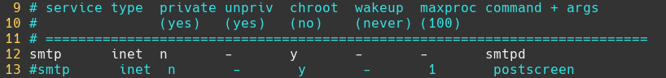

1. **Submission (autentikált küldés kliensprogramok számára)**

Engedélyezi az ügyfélprogramok (pl. Thunderbird, Outlook) számára az autentikált e-mail küldést (port 587).

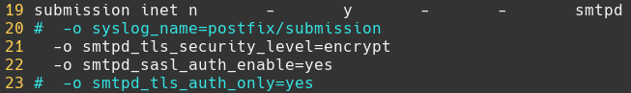

1. **SMTPS (biztonságos SMTP kapcsolat - TLS/SSL)**

Engedélyezi az SSL/TLS titkosított SMTP kapcsolatokat (port 465).

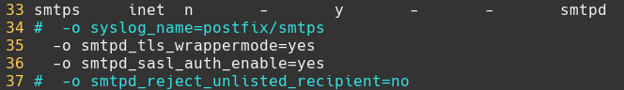

**Postfix újraindítása:**

*sudo systemctl restart postfix*

**IMAP/POP3 beállítása Dovecot konfigurációban**

Engedélyeztük az SSL-t a Dovecot IMAP szerveren.

Szerkesztendő fájl: */etc/dovecot/conf.d/10-ssl.conf*

Tartalom:

*ssl = yes*

*ssl_cert = </etc/ssl/certs/mail.roadzo.hu.crt*

*ssl_key = </etc/ssl/private/mail.roadzo.hu.key*

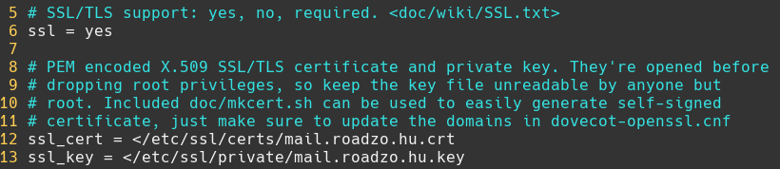

Megszerkesztettük az alábbi fájlt amire azért van szükség, hogy a **postfix** és a **dovecot** egymást hitelesítse:

*/etc/dovecot/conf.d/10-master.conf*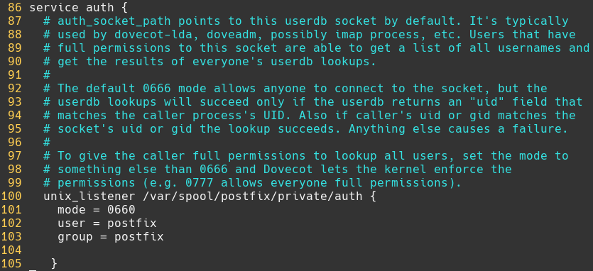

Mentsd el, majd indítsd újra a **Dovecotot** és a **Postfixet**:

*sudo systemctl restart dovecot*

*sudo systemctl restart postfix*

**E-mail felhasználó létrehozása szerveren:**

Létrehoztunk egy felszanálót.

*sudo useradd -m -s /usr/sbin/nologin* [*admin@roadzo.hu*](mailto:admin@tibi.hu)

Majd adtunk neki jelszót.

*sudo passwd* [*admin@roadzo.hu*](mailto:admin@tibi.hu)

Felhasználó: admin

Email címe: [admin@roadzo.hu](mailto:admin@roadzo.hu)

Jelszó:

Létrehoztunk további felhasználókat:

[zoli@roadzo.hu](mailto:zoli@roadzo.hu)

adam@roadzo.hu

sr@roadzo.hu

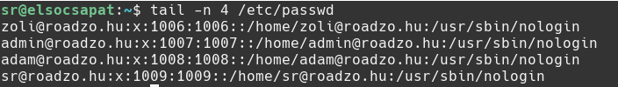

**E-mail kliens beállítása**

Csatlakozás egy e-mail kliensből (pl Outlook vagy . Thunderbird) az alábbi beállításokkal:

* + **Bejövő levelek szervere:** mail.roadzo.hu
  + **Kimenő levelek szervere:** mail.roadzo.hu
  + **SMTP port:** 25 Titkosítás nincs
  + **IMAP port:** 993 Titkosítás: SSL/TLS
  + **Email**: sr@roadzo.hu
  + **Jelszó:** admin

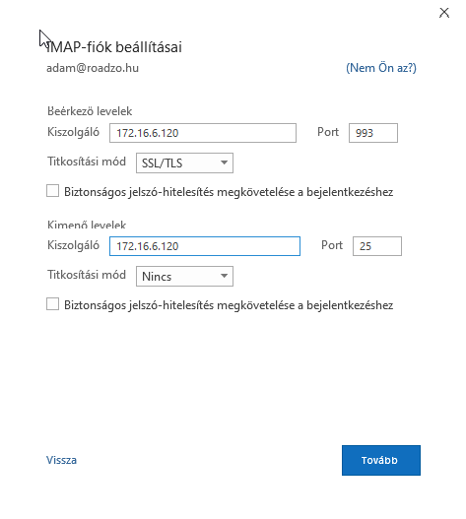

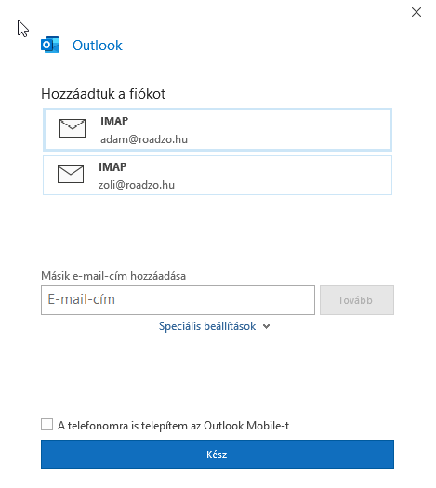

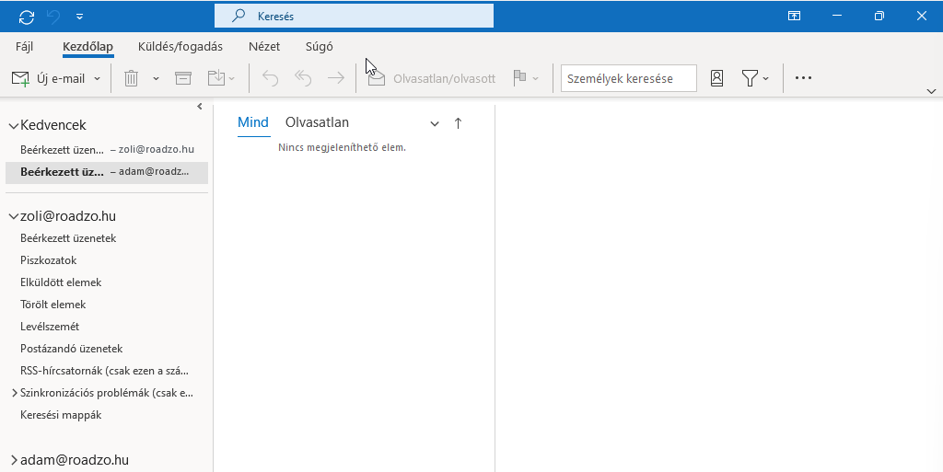

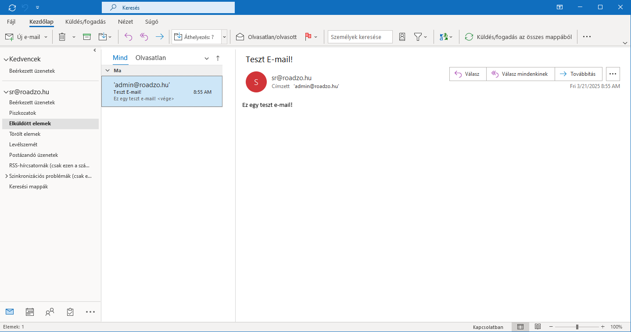

**DNS Rekordok Beállítása**

Mivel mi már rendelkeztünk DNS szerverrel, ezért az alábbi rekordokat kellett beállítanunk:

**A rekord (IPv4 cím hozzárendelése a domainhez)**

* **Mit csinál?** A kimenő levelek szerverének domainnevét egy adott IP-címhez rendeli.
* **Konfiguráció:**

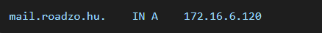

**MX rekord (Mail Exchange – levelezőszerver beállítása)**

* **Mit csinál?** Megadja, hogy a domainhez tartozó e-maileket melyik szerver fogadja.
* **Konfiguráció:**



**TXT rekordok (SPF, DKIM, DMARC hitelesítéshez)**

SPF rekord (kiküldő szerver meghatározása



DKIM rekord (digitális aláírás hitelesítéshez)



DMARC rekord (e-mail hamisítás elleni védelemhez)



SAMBA telepítése

A Samba DC (Domain Controller) egy Active Directory kompatibilis tartományvezérlő, amely lehetővé teszi, hogy Linux szerveren Windows AD-szolgáltatásokat biztosítsunk.

**A Samba DC AC (Active Directory) főbb funkciói:**

* Felhasználó- és csoportkezelés – Központi hitelesítés és jogosultságkezelés.
* Kerberos hitelesítés – Biztonságos beléptetés a hálózatba.
* LDAP alapú címtárszolgáltatás – Felhasználói és eszközadatok tárolása.
* GPO-k (Group Policy Objects) – Windows kliensek központi konfigurációja.
* DNS szolgáltatás – AD-specifikus rekordok (SRV, A, CNAME) biztosítása.

**Samba DC AC telepítése BIND9 mellé**

A legegyszerűbb megoldás, ha egy külön domaint vagy subdomaint hozunk létre az AD-nek. Ez azt jelenti, hogy nem a meglévő „roadzo.hu” zónát próbáljuk közvetlenül AD-ként használni, hanem létrehozunk egy új nevet, például dc120.roadzoo.hu.

**DC szerver telepítése és beállítása**

Telepítettük az NTP-szolgáltatást, pl. chrony:

Az **NTP (Network Time Protocol)** egy hálózati időszinkronizáló protokoll, amely biztosítja, hogy a számítógépek pontosan azonos időt használjanak.

*sudo apt install chrony*

**

Ha van régi hibás szamba konfiguráció a szerveren akkora az alábbi parancsokkal lehet azt törölni.

* *sudo systemctl stop samba-ad-dc smbd nmbd winbind*
* *sudo systemctl disable samba-ad-dc smbd nmbd winbind*
* *sudo apt remove --purge samba samba-common samba-common-bin*
* *smbclient winbind libpam-winbind libnss-winbind -y*
* *sudo rm -rf /etc/samba*
* *sudo rm -rf /var/lib/samba*
* *sudo rm -rf /var/cache/samba*

**Szerver hosztnév beállítása**

A Domain Container beállításához megváltoztattuk a szerver nevét, ez a változtatás nem befolyásolja a szerverre telepített más komponensek működését.

*sudo nano /etc/hostname*

dc120

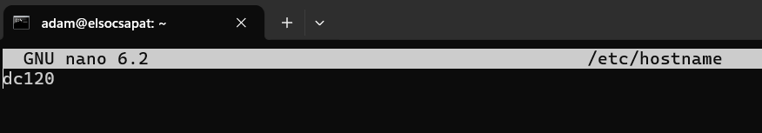

Hosts fájl módosítása Adjuk hozzá az alábbi sort az **/etc/hosts** fájlhoz:

*sudo nano /etc/hosts*

*127.0.1.1 dc120*

*172.16.6.120 dc120.roadzoo.hu*

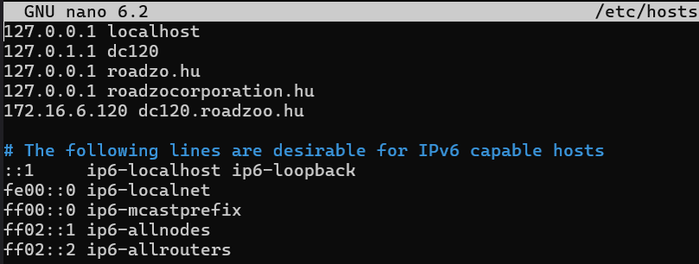

**Hosztnév ellenőrzése**

*hostname -f*

*ping -c3 dc120.roadzoo.hu*

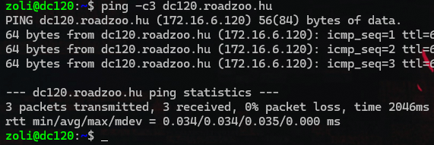

**Új samba DC telepítésé**

Először telepítjük a szükséges csomagokat

*sudo apt update*

*sudo apt install samba smbclient winbind libpam-winbind libnss-winbind krb5-user*

A telepítéskor a krb5-user kérheti a „Default Kerberos version 5 realm” értéket; beállíthatod ROADZOO.HU-ra, vagy hagyhatod a későbbi beállításokra.

**Samba-Tool Domain provision**

Kell egy biztonsági mentés, ha létezik régi smb.conf:

*sudo mv /etc/samba/smb.conf /etc/samba/smb.conf.original 2>/dev/null*



*sudo samba-tool domain provision --realm=dc120.roadzoo.hu -domain=DC --server-role=dc --dns-backend=BIND9_DLZ -use-rfc2307 --function-level=2008_R2 --adminpass=" ZoliAdamRoli120”*



Vagy az AD DC provisioninget végezheted interaktív módon is. Viszont ez nem mindig működik megfelelően.

*sudo samba-tool domain provision –interactive*

Így létrejön az */etc/samba/smb.conf* (*vagy /var/lib/samba/private/smb.conf*) és a Samba AD adatbázis a */var/lib/samba/private* könyvtárban.

**BIND9 beállítása DLZ-hez**

Ha BIND9-et használsz DLZ-vel, a Samba létrehozott egy *named.conf*-ot, pl. */var/lib/samba/bind-dns/named.conf*. fájlt és ezt be kell jegyezni

/etc/bind/named.conf.local fájlba!

Most illeszd be a bind9 configba, pl.

*sudo nano /etc/bind/named.conf.local*

include "*/var/lib/samba/bind-dns/named.conf";*

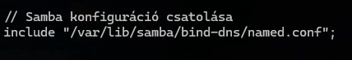

Ügyelj, hogy a roadzoo.hu zóna korábbi (fájlból kezelt) definícióját töröld ki vagy kommentezed ki, hogy ne legyen „already exists” hiba.

A *samba named.conf* fájlt elérhetővé kell tenni a bind9 számár is ezért be kell állítani a jogosultságokat:

*sudo chown bind:bind /var/lib/samba/bind-dns*



*sudo chown bind:bind /var/lib/samba/bind-dns/* 2>/dev/null*

**

Indítsd el vagy indítsd újra a bind9-et:

*sudo systemctl restart bind9*

*sudo systemctl status bind9*

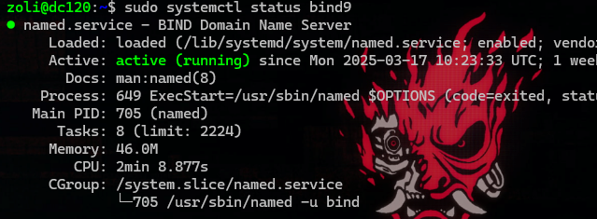

Ellenőrizd a syslogot vagy journalctl -u bind9, hogy nincs-e hibaüzenet.

**Szolgáltatások indítása és tesztelése**

Hagyományos smb/nmb/winbind helyett a samba-ad-dc szolgáltatást használd.

* *sudo systemctl stop smbd nmbd winbind*
* *sudo systemctl disable smbd nmbd winbind*
* *sudo systemctl unmask samba-ad-dc*
* *sudo systemctl enable samba-ad-dc*
* *sudo systemctl start samba-ad-dc*

- DNS-teszt:

* *host -t SRV _ldap._tcp.roadzo.hu 127.0.0.1*
* *host -t SRV _kerberos._udp.roadzoo.hu 127.0.0.1*
* *host -t A dc120.roadzoo.hu 127.0.0.1*

- Kerberos-teszt:

* *kinit administrator*
* *klist*

Ha kapod a TGT-t ROADZOO.HU realmhez, minden jó.

**OPCIONÁLIS: Delegáció**

Általában, ha a ad.roadzoo.hu zónát ugyanaz a Bind9 szerver szolgálja ki, akkor a kliensek tudják kérdezni:

roadzoz.hu-s rekordokat a régi zóna,

dc120.roadzoo.hu-s rekordokat a Samba AD.

Elvileg nincs szükség külön delegációs bejegyzésre, mert a Bind9 ugyanazon a szerveren belül ismeri mindkét zónát.

Ha külső DNS-ről vagy más DNS-szerverről is el akarod érni, akkor a tibi2.hu zónában (ott, ahol a „valódi” authority van) érdemes csinálni egy NS rekordot:

dc.roadzoo.hu. IN NS dc120.roadzoo.hu.

**Samba DC csoportok létrehozása és kezelése**

A Samba AD DC a csoportokat az LDAP/AD adatbázisban tárolja. Létrehozhatod a “*samba-tool group*” parancsokkal.

# Példa: “HR” nevű csoport létrehozása

*sudo samba-tool group add "HR" --description="Humán erőforrás csoport”*

**

# Csoportok listázása

*sudo samba-tool group list*

**

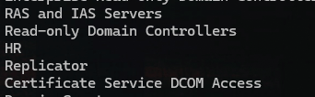

# Egy csoport részletei

*sudo samba-tool group show "HR"*

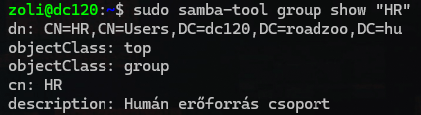

Egyéb csoportműveletek is léteznek, pl. group deletions, addmembers, removemembers.

**Felhasználók létrehozása, csoporthoz rendelése**

A Samba AD DC-n a felhasználók is az AD adatbázisban jönnek létre.

# Példa: “zoli” felhasználó létrehozása jelszóval

*sudo samba-tool user create zoli "Zoli123"*

**

# Példa: Csoportba léptetés

*sudo samba-tool group addmembers "HR" zoli*

Így “zoli” a “HR” csoport tagja lesz.



# Felhasználó Domain Admin Csoportba léptetés

*sudo samba-tool group addmembers "Domain Admins" zoli*

**

Ha Windows klienst belépteted a domainbe, “zoli” ezzel a jelszóval be tud majd jelentkezni.

**Megosztott könyvtárak (share-ek) létrehozása**

A Samba AD DC is képes SMB-megosztásokat létrehozni, mint egy normál Samba szerver.

# 1.lépés Könyvtár létrehozása (példa)

* *sudo mkdir -p /srv/shares/HR*
* *sudo chown root:root /srv/shares/HR*
* *sudo chmod 2770 /srv/shares/HR*

# 2. lépés smb.conf konfiguráció (például /etc/samba/smb.conf végén):

* *sudo nano /etc/samba/smb.conf*

[HR-Share]

*path = /srv/shares/HR*

*read only = no*

*browsable = yes*

*valid users = @HR*

*force group = HR*

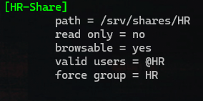

# 3. lépés Samba szolgáltatás újraindítása

* *sudo systemctl restart samba-ad-dc*

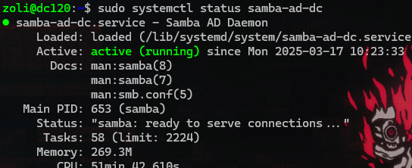

- “*valid users = @HR*” azt jelenti, hogy csak a “*HR*” csoport tagjai férhetnek hozzá.

- Ezt követően Windowsról elérheted a megosztást: \\dc1\HR-Share

- Ha bonyolultabb NT ACL beállításokat akarsz, használd a “*vfs_acl_xattr*” modult és mountold ACL-lel a fájlrendszert.

**Házirendek (GPO-k) kezelése**

A Samba AD DC Group Policy Objects (GPO) beállításait legkényelmesebben Windows RSAT-tal végezheted.

# Néhány parancsos példa (korlátozott funkcionalitással):

* *samba-tool gpo create "TestGPO"*
* *samba-tool gpo list*
* *samba-tool gpo backup "TestGPO" /tmp/gpo_backup*

A részletes házirend-szerkesztés Windows RSAT (pl. “Group Policy Management Console”) használatát igényli.

Windows 10/11-en telepítheted a RSAT-ot az “Optional features” menüpontban.

Ezután domain admin jogosultsággal futtathatod a Group Policy Management Konzolt, kezelheted a GPO-kat (User/Computer Configuration).

DHCP

Az Ubuntu Serverre telepített DHCP szerver (pl. isc-dhcp-server) automatikusan oszt IP-címeket és hálózati beállításokat a hozzá csatlakozó eszközöknek. Az oktatási szektorban gyakran használják tanulási és tesztelési célokra. Ez a szerver **kizárólag az oktatási hálózaton belül működik**, nem oszt IP-címet külső vagy éles rendszerek számára.

**Hálózati interfész beállítása**

A DHCP szerver konfigurációs fájlban: *sudo nano /etc/default/isc-dhcp-server*



Beállítottuk a megfelelő interfészt

INTERFACESv4="eth0"

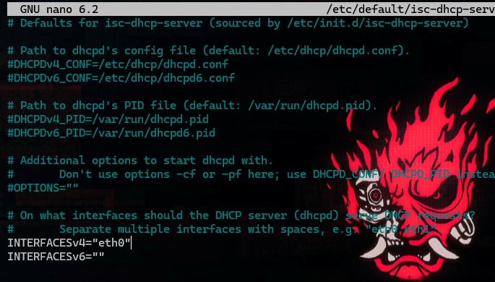

**DHCP tartomány konfigurálása**

Meg kell nyitni a fő konfigurációs fájlt: *sudo nano /etc/dhcp/dhcpd.conf*



Hozzá adtuk a következő beállításokat:

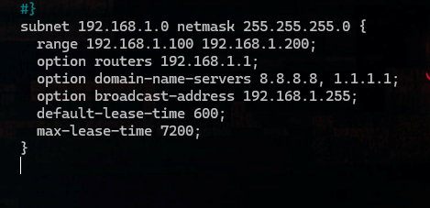

Ez egy virtuális hálózaton belül működő konfiguráció, tesztelések céljából.

Virtuális hálózat: Olyan hálózati kapcsolat, amely **virtuális gépek (VM-ek)** között jön létre.

**Fix IP-cím hozzárendelése MAC-cím alapján:**

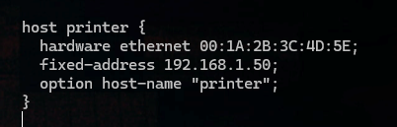

Mentés kilépés.

**Újraindítjuk a szolgáltatást:** *sudo systemctl restart isc-dhcp-server*

Automatikus indulás engedélyezése: *sudo systemctl enable isc-dhcp-server*

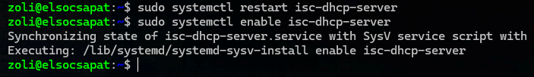

Ellenőrizzük a működést:

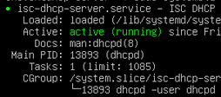

### Szegedi telephely

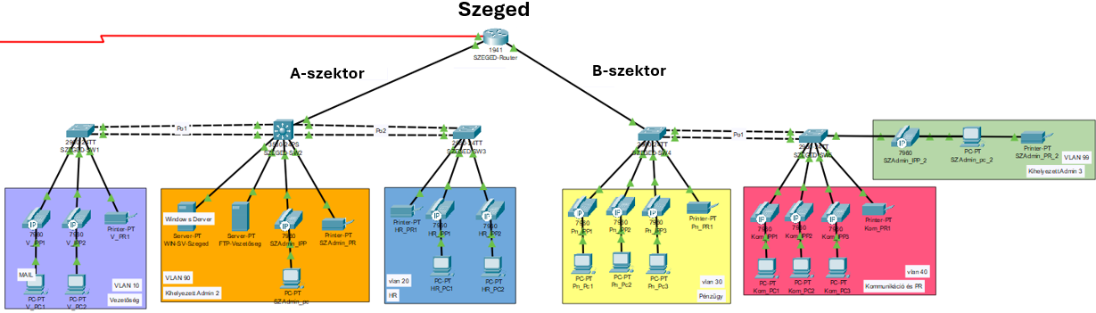

#### A hálózat logikai felépítése és a kapcsolat Budapest felé

A szegedi telephely egy routert (SZEGED-Router) és öt kapcsolót (SZEGED-SW1–SW5) használ. A router router-on-a-stick elrendezésben több VLAN-t kezel, IPv4 és IPv6 forgalommal egyaránt. A VLAN-ok (10, 20, 30, 40, 90/99, 150, 666) szegmentáltan, célorientáltan szolgálják ki a különböző részlegeket.

A telephely forgalmát OSPFv2-alapú dinamikus routing irányítja a budapesti központ felé. Illetve a DHCP-szolgáltatást is maga a router biztosítja.

A kapcsolók EtherChannel kapcsolatokkal redundánsan összekötöttek, trunk módban, natív VLAN-nal. A menedzsment SSH-n keresztül zajlik, titkosított jelszavakkal, és minden eszköz biztonsági alapbeállításokat alkalmaz (pl. felügyeleti VLAN, letiltott nem használt portok).

Az **A szektor** ad otthont a vezetőségnek, a humánerőforrás (HR) osztálynak és a rendszergazdai részlegnek. A következi hálózatok helyezkednek el itt:

* 172.16.10.0 (vlan10)
* 172.16.20.0 (vlan20)
* 172.16.90.0 (vlan90)

A **B szektorban** működik a pénzügyi osztály, valamint a kommunikációs és PR részleg. A következi hálózatok helyezkednek el itt:

* 192.168.30.0 (vlan30)
* 192.168.40.0 (vlan40)
* 192.168.99.0 (vlan99)

##### SZEGED-Router

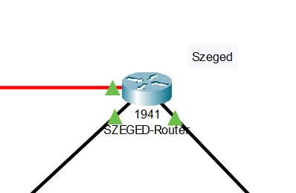

1. **Alapbeállítások és biztonság:**

A routeren be van állítva az eszköz neve (SZEGED-Router), tiltva van a felesleges DNS-keresés (no ip domain-lookup), valamint SSH-kulcspárral biztonságos távoli elérés engedélyezett. Hozzá lett adva egy adminisztrátor felhasználó, jelszavakkal védett a konzolos és távoli (VTY) bejelentkezés, és a jelszavak titkosítva vannak.

1. **Állapottartó IPv6 DHCP beállítás:**

Két különálló IPv6 DHCP pool lett létrehozva (dhcp_pool_A és dhcp_pool_B), amelyekhez prefixet és domain-nevet rendeltünk hozzá. Ezek a poolok az IPv6-os kliensek automatikus konfigurálását szolgálják a Vlan 30 és 40-bne.

1. **Router-on-a-stick (inter-VLAN routing):**

A g0/0 és g0/1 interfészek alinterfészein keresztül VLAN-onként külön IP-címmel van konfigurálva a forgalom szétválasztása. Ez lehetővé teszi, hogy különböző alhálózatok kommunikáljanak egymással a routeren keresztül.

* **g0/0 interfész**: belső VLAN-ok (10, 20, 90, 150) IP-címeit tartalmazza – főként belső vállalati szegmensek (vezetőség, HR, menedzsment, hang).
* **g0/1 interfész**: pénzügy és PR (VLAN 30, 40), IPv6-tal együtt konfigurálva, állapottartó DHCPv6 szerverként működik ezen a szálon.

1. **OSPF-alapú dinamikus útvonalválasztás Budapest felé:**

A routeren aktívan fut az **OSPFv2 (Open Shortest Path First)** protokoll, amelynek segítségével a szegedi hálózat dinamikusan képes kommunikálni a **budapesti központi infrastruktúrával**. A releváns alhálózatok – ideértve a belső VLAN-okat és a router szálas kapcsolatait – az **OSPF area 0** részeként vannak konfigurálva. A megfelelő költségszámítás érdekében a referencia sávszélessége 1 Gb/s értékűre lett beállítva. Az alinterfészek passzív interfészként vannak beállítva, mivel így nem kerülnek kiküldésre rajtuk az OSPF frissítési információk.

##### A szektor

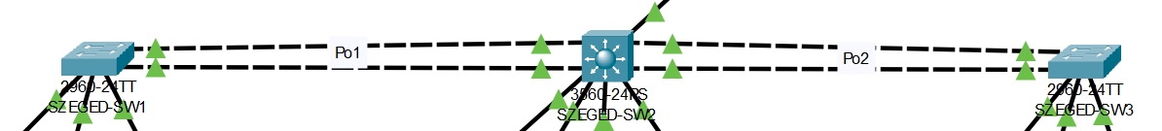

###### SZEGED-SW1, SW2 és SW3 – VLAN, EtherChannel és menedzsment

A három switch egységes hálózati konfigurációval rendelkezik. Mindhárom eszközön létre lettek hozva az alábbi VLAN-ok:

* VLAN 10 (vezetőség)
* VLAN 20 (HR)
* VLAN 90 (menedzsment)
* VLAN 150 (hang)
* VLAN 666 (használaton kívüli portok)

A távoli elérés SSH-val történik, RSA kulccsal és titkosított jelszavakkal védve.

A switchek fizikai portjai az adott osztályok munkaállomásaihoz, IP-telefonjaihoz, valamint más hálózati eszközökhöz kapcsolódnak. Minden port VLAN-okhoz van rendelve, a hang- és adatforgalom szétválasztása érdekében több helyen voice VLAN is be van állítva. A hozzáférési portokon jellemzően adat + hang VLAN-tagging van konfigurálva.

A menedzsment VLAN (90) minden switchen IP-címmel van ellátva: SW1 - 172.16.90.2, SW2 - 172.16.90.3, SW3 - 172.16.90.4. Az alapértelmezett átjáró minden esetben a router IP-címe: 172.16.90.1.

EtherChannel konfigurációk és technológiák

A switchek között EtherChannel kapcsolat biztosítja a nagy sávszélességű, redundáns uplinkeket. Ez a kialakítás lehetővé teszi a kétirányú, hibatűrő és skálázható összeköttetést a switchek között, az EtherChannel LACP módot használ (Active/Passive).

* **SZEGED-SW1**
  + Port-channel1: fa0/23-24 → **SZEGED**-**SW2** felé – Active (kezdeményez)
* **SZEGED-SW2**
  + Port-channel1: fa0/23-24 → **SZEGED-SW1** felé – Active (kezdeményez)
  + Port-channel2: fa0/21-22 → SZEGED**-SW3** felé – Active (kezdeményez)
* **SZEGED-SW3**
  + Port-channel2: fa0/21-22 → SZEGED**-SW2** felé – Active (kezdeményez)

##### B szektor

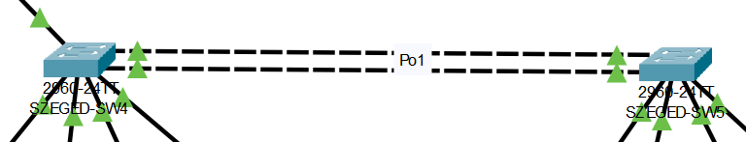

###### SZEGED-SW4 és SW5 – VLAN, EtherChannel és menedzsment

A két switch azonos hálózati struktúrában működik, egymással szoros EtherChannel kapcsolaton keresztül kommunikálva. Az alábbi VLAN-ok lettek kialakítva és konfigurálva mindkét eszközön:

* VLAN 30 (Pénzügy)
* VLAN 40 (PR és kommunikáció)
* VLAN 99 (Menedzsment / natív VLAN)
* VLAN 150 (hang)
* VLAN 666 (használaton kívüli portok)

A switchek távoli elérését **SSH** biztosítja, RSA kulcspárral és titkosított jelszavakkal. Mindkét eszközön engedélyezve van az **IPv4 és IPv6** támogatás (dual-stack konfiguráció).

A switchek fizikai portjai az adott osztályok munkaállomásaihoz, IP-telefonjaihoz, valamint más hálózati eszközökhöz kapcsolódnak. Minden port VLAN-okhoz van rendelve, a hang- és adatforgalom szétválasztása érdekében több helyen voice VLAN is be van állítva. A hozzáférési portokon jellemzően adat + hang VLAN-tagging van konfigurálva.

A menedzsment VLAN (99) minden switchen IP-címmel van ellátva: SW4 - 192.168.99.2, SW5 - 192.168.99.3. Az alapértelmezett átjáró minden esetben a router IP-címe: **192.168.99.1.**

**EtherChannel konfiguráció és technológia**

A két eszköz közötti összeköttetést **EtherChannel** biztosítja, amely **LACP módban (Active/Active)** lett kialakítva. Ez biztosítja a redundanciát, megnövelt sávszélességet és hibamentes átváltást hiba esetén.

* **SZEGED-SW4**
  + **Port-channel1**: f0/23–24 → SZEGED-SW5 felé – LACP **Active**
* **SZEGED-SW5**
  + **Port-channel1**: f0/23–24 → SZEGED-SW4 felé – LACP **Active**

###### VPN kapcsolat:

A szegedi és debreceni telephelyek adminisztrációs hálózatai között egy titkosított site-to-site VPN kapcsolat lett kiépítve, amely biztonságos adatcserét tesz lehetővé a hálózaton keresztül. A VPN beállításainak részletes ismertetése a debreceni router (*RAD1*) konfigurációjánál található.

##### Jelszavak a hálózati eszközökhöz:

**SZEGED-Router**

* Globális konfigurácios jelszó: securicity_ena
* Console jelszó: securicity_con
* VTY jelszó: securicity_vty

**SSH ():** Admin, jel.: securycity_admin

**SZEGED-SW1-5**

* Globális konfigurácios jelszó: securicity_ena
* Console jelszó: securicity_con
* VTY jelszó: securicity_vty

**SSH:** felh.: Admin, jel.: securycity_admin

**FTP hozzáférés (alapértelmezett felhasználó):**

* Felhasználónév: ftpuser
* Jelszó: 123

##### Végberendezések

Minden osztályban találhatók különböző végberendezések, amelyek a mindennapi munkavégzéshez elengedhetetlenek. A hálózati szimulációban szereplő darabszámok elsősorban szemléltetési célokat szolgálnak.

Az egyes osztályok úgy lettek kialakítva, hogy legalább 10–20 számítógép csatlakoztatására legyenek képesek, figyelembe véve a lehetséges jövőbeli bővítést is. A hálózat szegmentálása VLAN-ok segítségével biztosítja az adatbiztonságot, a forgalom elválasztását és a hatékony működést.

###### A szektor

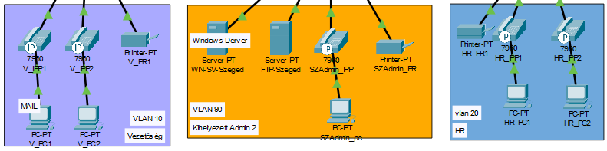

**Vezetőség (VLAN 10)**

* 2 db asztali számítógép a napi ügyintézéshez
* 2 db IP telefon a belső és külső kommunikációhoz
* 1 db Nyomtató

**HR Osztály (VLAN 20)**

* 2 db számítógép a toborzási és adminisztratív feladatokhoz
* 2 db IP telefon az álláskeresőkkel és más telephelyekkel való kapcsolattartáshoz
* 1 db Nyomtató

**Kihejezett Admin 2 (VLAN 90)**

* 1 db számítógép
* 1 db IP telefon
* 1 db Nyomtató
* 2 db Szerver (Win-SV-SZEGED, FTP Szeged)

###### B szektor

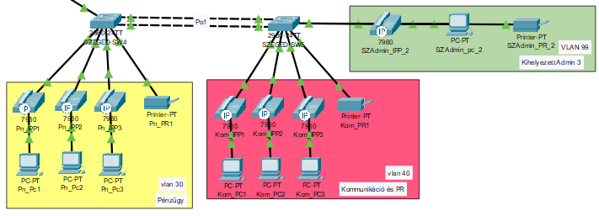

**Pénzügyi Osztály (VLAN 30)**

* 3 db számítógép a számlázáshoz, könyveléshez
* 3 db IP telefon a külső partnerekkel való kommunikációhoz
* 1 db Nyomtató

**Kommunikáció és PR Osztály (VLAN 40)**

* 3 db számítógép kampánykezeléshez és médiakommunikációhoz
* 3 db IP telefon sajtóval, partnerekkel való kapcsolattartásra
* 1 db Nyomtató

**Kihelyezett admin (VLAN 99)**

* 1 db számítógép a számlázáshoz, könyveléshez
* 1 db IP telefon a külső partnerekkel való kommunikációhoz
* 1 db Nyomtató

###### Szerverek bemutatása

FTP Szeged szerver

A szegedi telephelyen egy lokálisan működő FTP szerver került beüzemelésre. A szerver célja a belső dokumentumok gyors, strukturált és biztonságos megosztása a különböző osztályokon belül, illetve a vezetőségi tagok között. A szerver a **172.16.90.10** statikus ip címen érhető el. Az FTP szerver adatairól folyamatos Backup készül az erre kijelölt Mega cloud mappába, illetve havi rendszereséggel feltöltésre kerülnek a Fő FTP szerverre (Data-Center) elemzés céljából innen az elemzések elvégeztével a már nem szükséges adatokat törlik a fontosabb ügyfél és céges adatokat pedig archiválják. (**ftpuser, jel.: 123**)

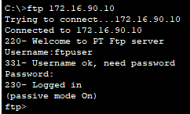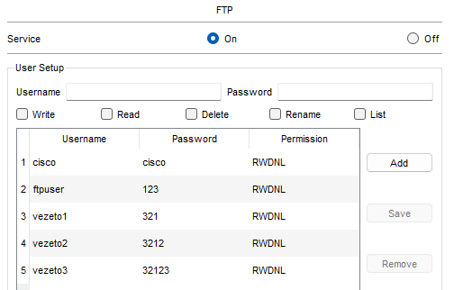

Win-SV-SZEGED

Bevezetés

A dokumentáció ezen rész mutatja be egy Windows Server 2016 alapú infrastruktúra létrehozását Oracle VirtualBox környezetben. A rendszer célja, hogy biztosítsa egy szervezet (Roadzo.hu) Szegedi telephelyének informatikai működését, felhasználókezelését, jogosultságkezelését és biztonsági beállításait.

A Windows Server egy Microsoft által fejlesztett operációs rendszer, amely kifejezetten kiszolgáló (szerver) feladatokra készült. Főbb felhasználási területei:

* Felhasználók és számítógépek központi kezelése (pl. Active Directory)
* Fájlmegosztás és nyomtatás
* Csoportházirendek (GPO) alkalmazása
* Biztonsági szabályok központi érvényesítése
* Jogosultságkezelés és adminisztráció

Egy Windows Server jó választás, ha egy szervezet központi irányítást szeretne bevezetni a hálózatában, például iskolák, irodák, intézmények, cégek esetében.

Virtualizáció és név

* A szervert Oracle VirtualBox virtuális környezetben hoztuk létre.
* A gép neve: **WIN-SV-SZEGED**

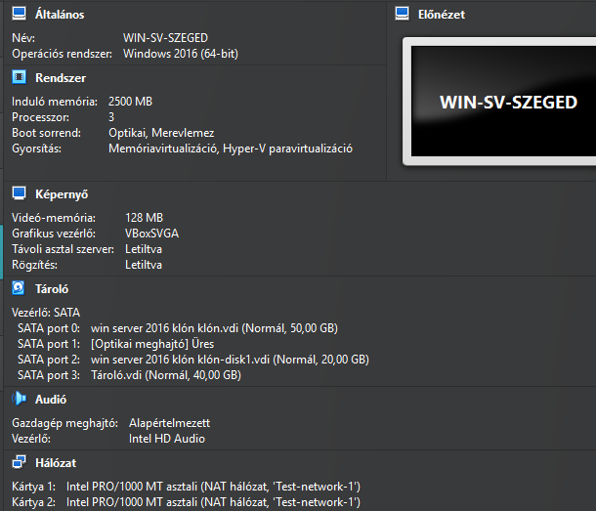

Statikus IP-cím beállítása

A szervernek a következő statikus IP-címet állítottuk be: **172.16.30.11**

A statikus IP-cím beállítása kulcsfontosságú minden tartományvezérlő (domain controller) esetében, mivel a kliensek, valamint más kiszolgálók (pl. fájlmegosztás, DNS, DHCP) ezen az IP-címen keresztül érik el a szolgáltatásokat. A dinamikus IP-cím nem alkalmas erre, mivel megváltozhat újraindítás után, ami a hálózati hibák egyik leggyakoribb oka lehet.

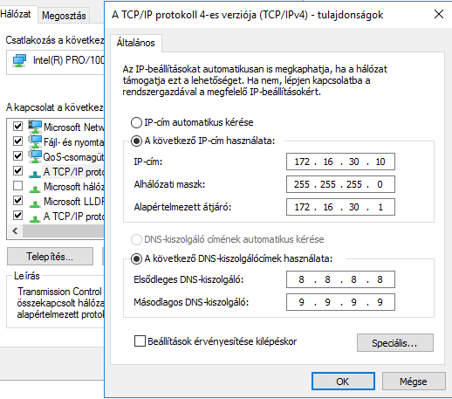

Active Directory Domain Services (AD DS) telepítése

A Windows Server telepítése után az Active Directory Domain Services (AD DS) szerepkört telepítettük a Server Manager segítségével. Ez a szolgáltatás biztosítja a szervezet felhasználóinak, számítógépeinek és biztonsági szabályainak központi kezelését.

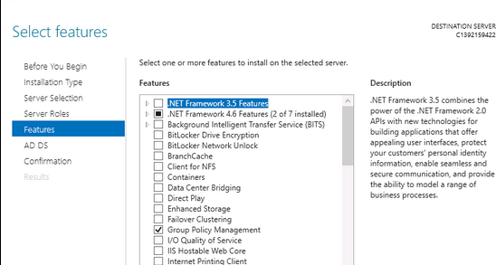

A domain neve: **roadzo.hu**

A tartomány létrehozásakor egy új erdőt hoztunk létre (forest), mivel ez az első és egyetlen domain ebben a környezetben. A tartományvezérlő (domain controller) egyben DNS szerverként is működik, így biztosítja a belső névfeloldást.A szerver újraindítása után már látszik is, hogy a szerver bele került a tartományba.

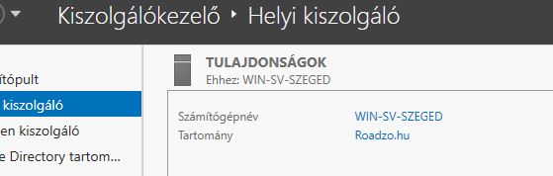

Szervezeti egységek (OU-k) létrehozása

Az Active Directory környezet megfelelő strukturálása kulcsfontosságú a tartomány átláthatósága, kezelhetősége és a csoportházirendek (GPO-k) hatékony alkalmazása szempontjából. Ezért létrehoztuk a szervezeti egységek (Organizational Units – OU-k) logikus, hierarchikus felépítését, amely a vállalati szerkezetet tükrözi. A win-szerver még friss technológiának számít a cégen belül ezért egyenlőre csak az A szektor felhasználóit tartalmazza a közeljövőben ez ki lesz terjesztve a B szektorra is.

Megnyitottuk az **Active Directory Users and Computers** (Felhasználók és számítógépek) konzolt ahol létrehoztuk a megfelelő struktúrát. Ami a következőképpen néz ki:

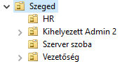

Felhasználók és számítógépek

Létrehoztuk a felhasználókat, létrehozásukkor beállítottuk, hogy **A jelszó soha ne járjon le**, hogy a gyakorlati tesztelés során ne kelljen jelszót módosítani.

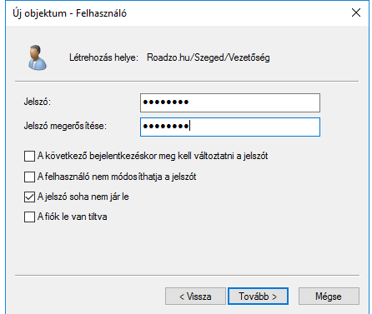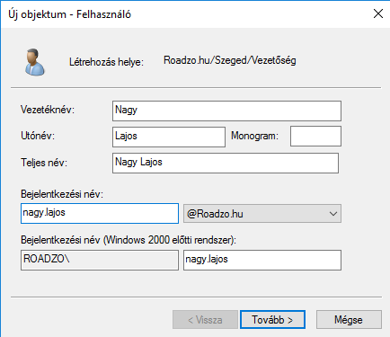

Ezután létrehoztuk a számítógépeket

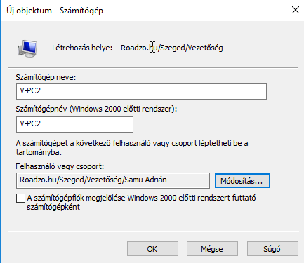

Létrehozásukkor hozzá rendeltük a már létező felhasználókhoz.

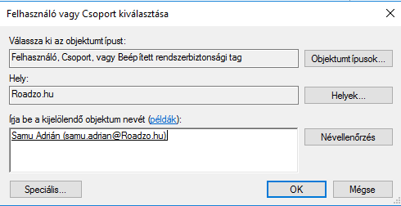

Létrehoztunk egy admin felhasználót: **Károly Róbert**

A hozzá tartozó számítógépet is létrehoztuk és hozzá rendeltük.

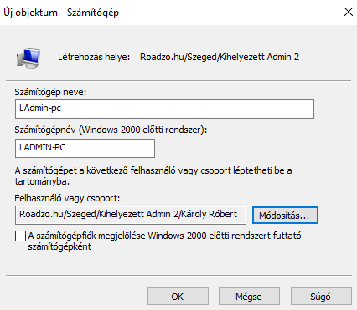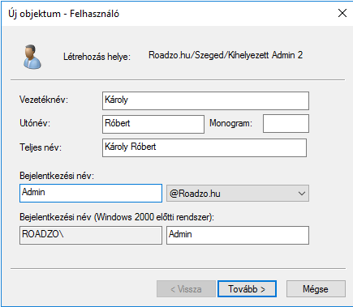

Hozzáadtuk a „Builtin” mappában található **Rendszergazda csoporthoz**, így teljes admin jogosultsággal rendelkezik.

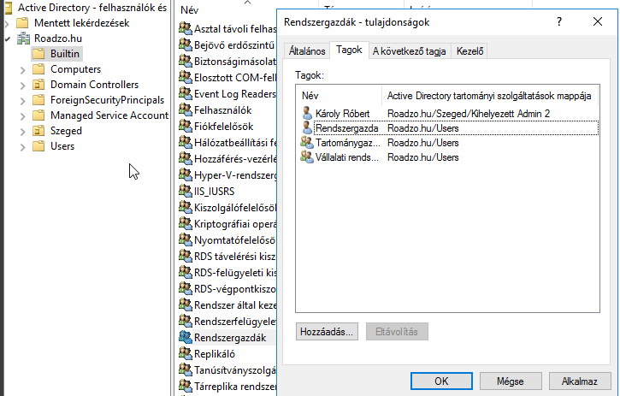

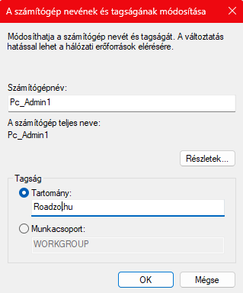A frissen létrehozott fiókba akár be is jelentkezhetünk egy PC-n. (karoly.robert, jel.: AbC1234DFg)

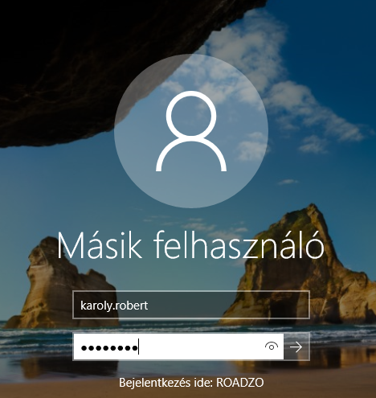

A felhasználók létrehozása után így néz ki a struktúra:

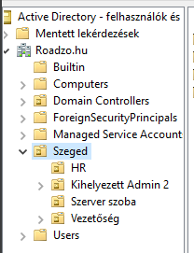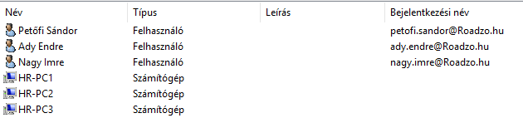

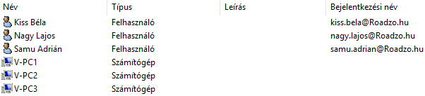

Megosztott mappák létrehozása

A szerveren egy új, külön virtuális merevlemezt csatoltunk, amelyet kizárólag a fájlmegosztások céljára használunk. Ez lehetővé teszi a fájlok és a rendszerfájlok elkülönítését, valamint a későbbi könnyebb bővítést vagy mentést.

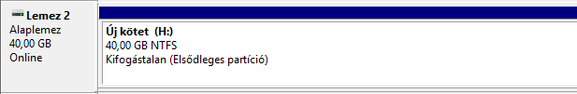

A lemezen az alábbi fő mappákat hoztuk létre:

Minden felhasználó számára **saját névre szóló almappa** (automatikusan létrejön, ha a GPO vagy login script úgy van beállítva).

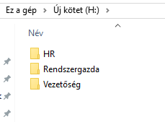

A mappák tulajdonságain belül a **Megosztás** → **Speciális megosztás** fülön:

Engedélyeztük a mappa megosztását és megadtuk a mappa nevét (pl. hr$). A $ jellel a megosztások rejtettek, így nem jelennek meg a hálózati böngészés során.

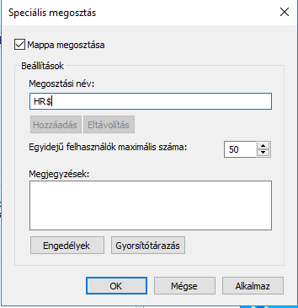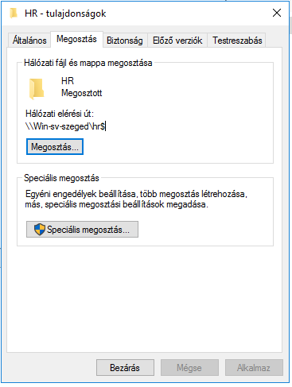

Hozzáadtuk a szükséges felhasználókat a mappához. A jogosultságokat úgy állítottuk be, hogy az adott mappához csak az adott OU-ban létrehozott felhasználók férhetnek hozzá.

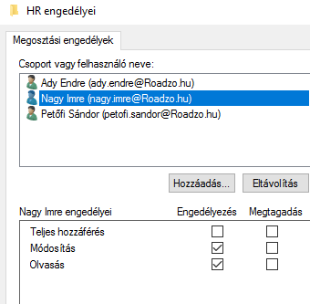

**Hálózati meghajtó hozzárendelése a felhasználóhoz**

Az Active Directoryban minden felhasználó tulajdonságainál, a **Profile (Profil)** fül alatt a **Home folder (Saját mappa)** beállításánál megadtuk a megfelelő elérési útvonalat. A felhasználói mappák elnevezése %username% alapján történik, ami dinamikusan behelyettesíti a felhasználó bejelentkezési nevét.:

**Pl.: \\win-sv-szeged\hr$\%username%**

Ez a beállítás automatikusan hozzárendeli a megosztott mappát a felhasználó fiókjához, amikor az bejelentkezik egy tartományi gépre.

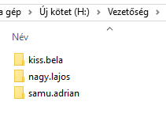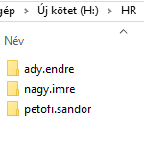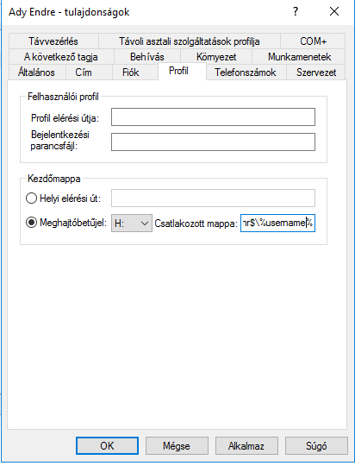

Csoportházirend-objektumok (GPO-k)

A rendszer biztonságos működése érdekében létrehoztunk egy-egy **Csoportházirend-objektumot (GPO-t)** a HR és a vezetőség OU-k számára, mindegyiket **„Korlátozások”** néven. Ezek a házirendek tartalmazzák az adott osztály vagy szervezeti egység biztonsági és használati szabályait. A házirendek központi kezelést biztosítanak, és automatikusan érvényesülnek a tartományba beléptetett számítógépeken. Minden ilyen GPO az alábbi beállításokat tartalmazza. **Erdő: Roadzo.hu**

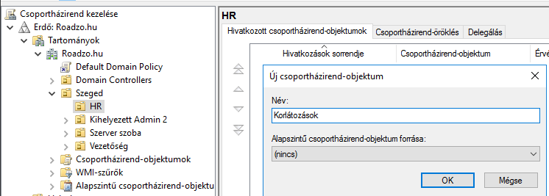

Parancssor (CMD) és szkriptek futtatásának tiltása

A GPO segítségével letiltottuk a cmd.exe és a parancssorból futtatható szkriptek használatát.

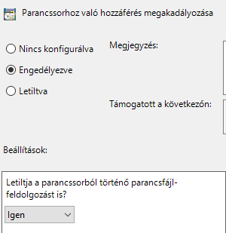A parancssor egy olyan rendszereszköz, amely lehetővé teszi adminisztratív parancsok és szkriptek futtatását. Ennek használata biztonsági kockázatot jelenthet nem rendszergazda felhasználók esetében, hiszen hozzáférhetnek olyan beállításokhoz, amelyek módosítása instabilitást vagy adatvédelmi problémát okozhat. A letiltással megelőzhető a jogosulatlan módosítás, a kártékony parancsfájlok futtatása és a rendszer biztonságának csökkenése.

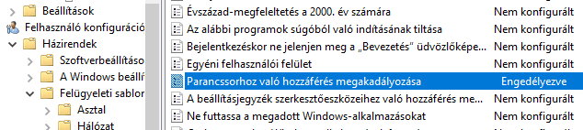

USB eszközök letiltása

A házirend részeként letiltottuk az USB tárolók, például pendrive-ok és külső merevlemezek használatát.

Az USB eszközök komoly adatvédelmi és biztonsági kockázatot jelentenek. Kéretlen vagy rosszindulatú szoftverek, például vírusok és zsarolóprogramok USB-n keresztül könnyen bekerülhetnek a vállalati hálózatba. Ezen kívül az USB-k segítségével érzékeny céges adatok is kijuttathatók. Az USB hozzáférés tiltásával csökkenthető a támadási felület, és megelőzhető az adatlopás.

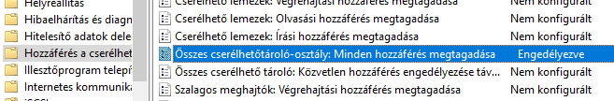

Jelszóházirend alkalmazása

A GPO keretén belül létrehoztunk egy egységes jelszóházirendet, amely minden érintett felhasználóra érvényes.

**Beállítások:**

* Minimális jelszóhossz: 8 karakter
* Komplexitás megkövetelése: Engedélyezve (kisbetű, nagybetű)
* Jelszó lejárat: 60 nap
* Minimum érvényesség: 1 nap
* Jelszótörténet: 5 korábbi jelszó nem használható újra

A jelszavak minősége közvetlenül befolyásolja a fiókok és a teljes hálózat biztonságát. Az erős jelszavak használatával megelőzhető az illetéktelen hozzáférés. A komplexitás megkövetelése garantálja, hogy a jelszavak ne legyenek könnyen feltörhetők. A lejárati és érvényességi szabályok rendszeres jelszóváltást írnak elő, így csökken az esélye annak, hogy egy régi, esetleg kompromittált jelszót újra használjanak. A jelszótörténet biztosítja, hogy a felhasználó ne térhessen vissza korábbi jelszavaihoz.

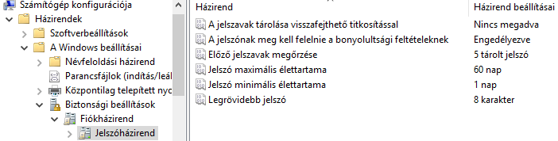

Microsoft Store letiltása

A GPO utolsó beállítása a Microsoft Store alkalmazás letiltása.

A Microsoft Store lehetőséget ad olyan alkalmazások letöltésére, amelyek nem szükségesek a munka elvégzéséhez, sőt, akár zavart is okozhatnak. Biztonsági szempontból ezek a programok kockázatot jelentenek, hiszen nem minden app megbízható forrásból származik. Emellett a nem kívánt alkalmazások telepítése csökkentheti a rendszer teljesítményét és a felhasználók hatékonyságát. A Store tiltásával egyszerre növelhető a **biztonság és a munkahelyi fókusz**.

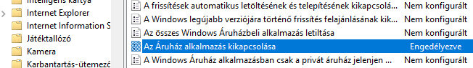

A korlátozásokra létrehozott GPO:

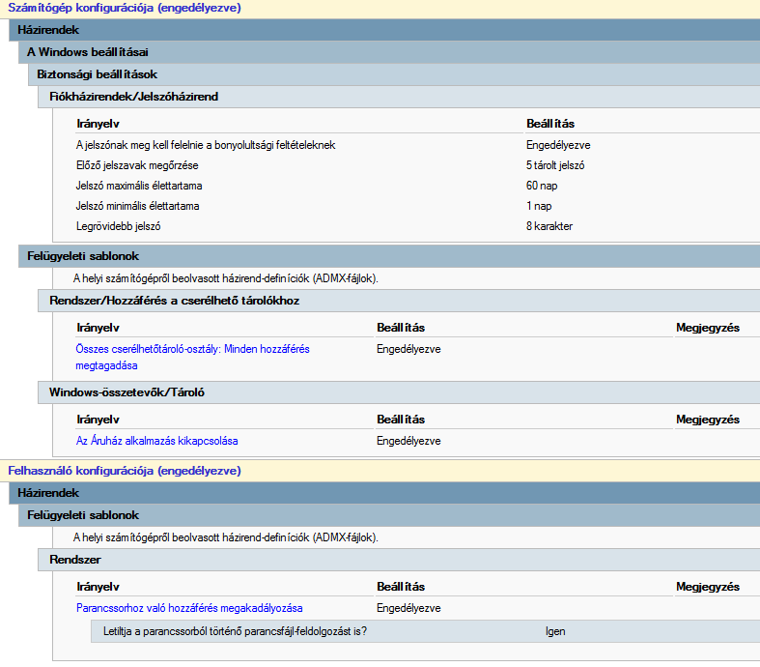

Kliens számítógépekre automatizált szoftver telepítés

Létrehoztunk egy mappát a szerveren, amelybe a telepítendő szoftverek MSI formátumú telepítőfájljait helyezzük el. Fontos, hogy ezek a fájlok **.msi** kiterjesztésűek legyenek, mivel a Microsoft csoportházirenden (GPO) keresztül történő szoftvertelepítése kizárólag ezt a formátumot támogatja. Ebben a gyakorlatban a **7-Zip** és a **Mozilla Firefox** programokat fogjuk telepíteni ezen a módon.

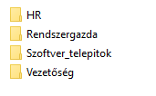 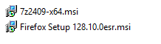

Miután a mappa elkészült, megnyitottuk annak tulajdonságait, és engedélyeztük a hálózaton való **megosztást**. Ez azért elengedhetetlen, mert a klienseknek a telepítés során el kell érniük a mappában található MSI fájlokat a **hálózaton** keresztül.

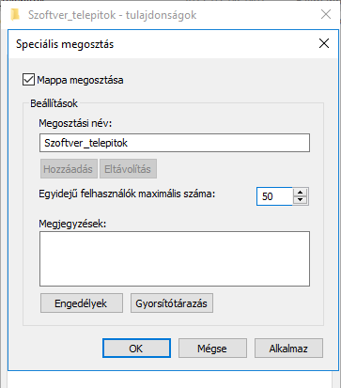 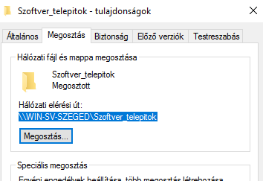

A mappa megosztása után célszerű azonnal kimásolni a teljes hálózati elérési útvonalat (UNC path), ahogy a képen is látható. Ezt az elérési utat később a GPO beállításainál fogjuk használni a telepítőfájlok helyének megadására.

Ezután megnyitottuk a Csoportházirend-kezelőt (Group Policy Management), és beléptünk a megfelelő szervezeti egységhez (OU), jelen esetben a "HR" részleghez. Itt új csoportházirendet hoztunk létre, amelyet **szoftver_telepites** névre neveztünk el, hogy egyértelmű legyen a funkciója. (automatikus telepítés egyelőre csak a HR-ben lesz támogatott, a rendszer tesztelés érdekében)

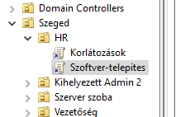 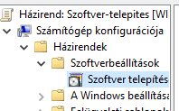

Miután létrejött az új GPO, jobb gombbal rákattintva kiválasztottuk a „Szerkesztés” lehetőséget, hogy konfigurálni tudjuk benne a szoftvertelepítési szabályokat, itt keressük meg a Szoftvertelepítés lehetőséget. Ez az a rész, ahol új szoftvercsomagokat tudunk hozzáadni a házirendhez.

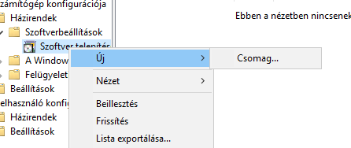

Ekkor a fájl megadásánál nagyon fontos, hogy a telepítő elérési útját teljes UNC formátumban adjuk meg (ahogy a képen is látható). A helyi elérési utak (pl. C:\) itt nem működnek, mivel a telepítés a kliensgépen fog lefutni, amely nem látja a szerver helyi útvonalait.

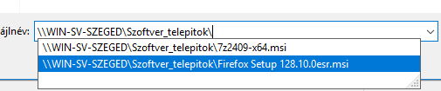

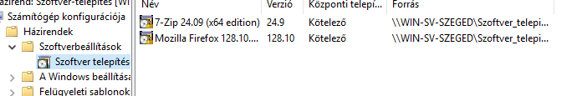

A **7-Zip** és **Mozilla Firefox** **MSI** **telepítők** **hozzáadása** után lehetőségünk van további beállításokat módosítani a csomagokon. Például megadhatjuk, hogy ha egy kliensgépet eltávolítanak a házirend hatóköréből, akkor a rendszer automatikusan távolítsa el róla a szoftvert. Ezt a beállítást mi most nem aktiváltuk, de fontos tudni, hogy bármikor aktiválhatjuk ezt a lehetőséget.

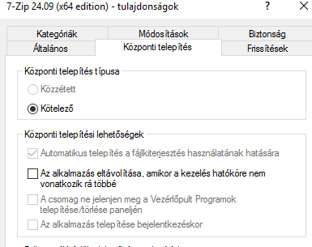

Az összes beállítás elvégzése után visszatérve a Csoportházirend-kezelőbe, az adott GPO összegzésénél már megjelenik a két hozzáadott program, amely azt jelzi, hogy a házirend sikeresen tartalmazza a szoftvertelepítési szabályokat.

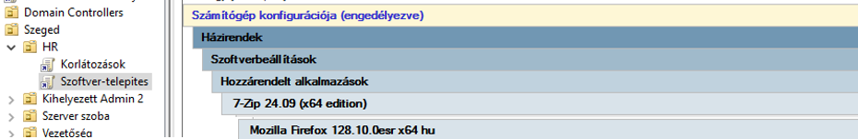

### Kecskeméti telephely

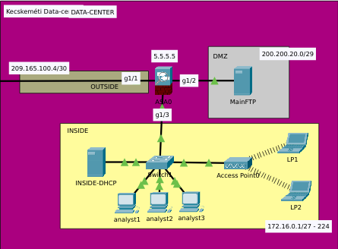

A kecskeméti telephely hálózati kommunikációja egy **tűzfalon keresztül** történik, amely szabályozza a forgalmat és biztosítja a különböző zónák közötti biztonságos adatáramlást. A cég fontos adatokat tárol ezen a telephelyen ezért ide kizárólag a cég többi hálózatából engedélyezett a kommunikáció. A hálózat két fő szegmensre osztható:

* **Inside hálózat**: Ebben a zónában dolgoznak az **adatelemző munkatársak (analystek)**, akik különféle üzleti és technikai adatokat dolgoznak fel, elemeznek és riportokat készítenek.
* **DMZ (Demilitarizált Zóna)**: Itt helyezkedik el a **fő FTP szerver**. A **különböző telephelyek (Debrecen, Budapest, Szeged) rendszergazdái (adminok)** havi rendszerességgel töltik fel az adatokat erre a szerverre, ahol ezek az adatok elemzésen esnek át. Az FTP szerver elérése szabályozott módon történik.

#### **Tűzfal**

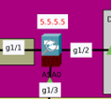

* G1/1: 209.165.100.4/30
* G1/2: 200.200.20.0/29
* G1/3: 172.16.0.0/27

1. A kecskeméti telephelyen a hálózati forgalmat egy központi tűzfal szabályozza, amely három különálló hálózati szegmens között biztosít elválasztást és forgalomszűrést. A tűzfal G1/1 jelű interfésze a 209.165.100.4/30 címtartományhoz tartozik, és az internetszolgáltató felé irányuló kapcsolatot biztosít. Ez az interfész a legalacsonyabb prioritással, **0-val** rendelkezik, ami azt jelenti, hogy a forgalom csak akkor halad keresztül ezen az interfészen, ha nincs más magasabb prioritású útvonal elérhető.
2. A második interfész, a G1/2, a DMZ (demilitarizált zóna) területhez tartozik, amely a 200.200.20.0/29 hálózati címtartományt használja, és prioritása **50**. Ez egy közepes prioritású zóna, amelyhez csak korlátozott hozzáférés engedélyezett. Ebben a szegmensben található a központi FTP szerver, amelyhez kizárólag az adatelemző munkatársak (az inside hálózatból), valamint a budapesti, szegedi és debreceni telephelyek rendszergazdái (adminok) férhetnek hozzá FTP szerverhez a
3. A harmadik interfész, a G1/3, az úgynevezett inside hálózathoz tartozik, amely a 172.16.0.0/27 címtartományt használja, és a legmagasabb, **100-as prioritással** rendelkezik. Ez azt jelenti, hogy az ebbe a szegmensbe tartozó forgalom élvez elsőbbséget a tűzfal útvonalválasztásában. Ebben a zónában dolgoznak az adatelemzők, akik különféle belső adatforrásokat érnek el napi munkavégzésük során. Az inside hálózatot a többi hálózati résztvevő is elérheti, természetesen a megfelelő jogosultságok birtokában.
4. A tűzfalon a különböző zónák közötti forgalmat és korlátozásokat **ACL-ek (Access Control List, Hozzáférési listák)** szabályozzák. Ezek a listák pontosan meghatározzák, hogy mely hálózati címek és szolgáltatások közötti kommunikáció engedélyezett, illetve tiltott, ezzel biztosítva a hálózat védelmét és a szegmentált hozzáféréskezelést.

#### Végberendezések

##### INSIDE

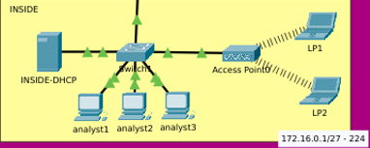

Az inside területen találhatóak az Analyst munkatársakhoz tartozó eszközök.

###### Switch1 és Access Point

A switchen található egy alapkonfiguráció. Az access point pedig a vezetéknélküli eszközök csatlakozására szolgál.

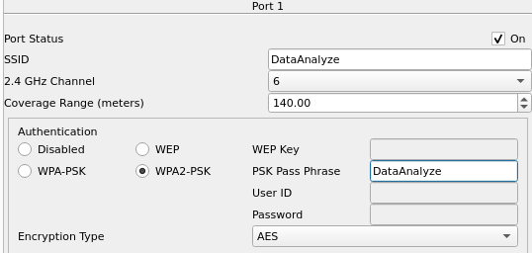

###### Data Analysts – munkatársak

A kapott adatokat az adatelemzők részletesen vizsgálják, az elemzési folyamat során a nem szükséges adatokat havi szinten törlik, míg a sikeresen elemzett, releváns eredményeket továbbítják a vezetőség részére döntéstámogatás céljából. A stratégiai jelentőségű adatokat emellett archiválják is az FTP szerveren, hogy hosszú távon is elérhetőek legyenek.

Vannak, akik vezeték nélküli hálózaton keresztül laptopokkal csatlakoznak a céges infrastruktúrához (AP-n keresztül), és automatikusan IP-címet kapnak a DHCP szervertől.

A telephelyen találhatók különböző végberendezések, amelyek a mindennapi munkavégzéshez elengedhetetlenek. A hálózati szimulációban szereplő darabszámok elsősorban szemléltetési célokat szolgálnak. Az osztály úgy lett kialakítva, hogy legalább 10–15 számítógép csatlakoztatására legyen képes, figyelembe véve a lehetséges jövőbeli bővítést is.

###### DHCP szerver

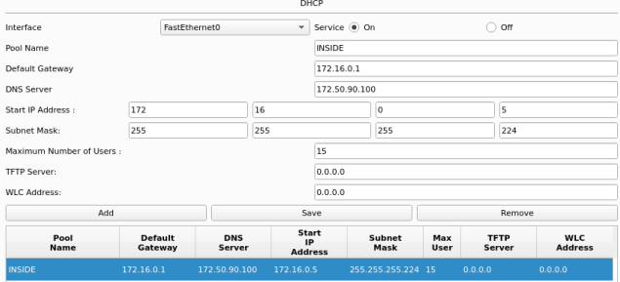

A vezeték nélküli hálózatra csatlakozó adatelemző munkatársak laptopjai automatikusan IP-címet kapnak a DHCP szervertől. A DHCP kiszolgáló az IP-címeket a **172.16.0.5** címtől kezdődően osztja ki, **legfeljebb 15 felhasználó számára**.

Ez a beállítás biztosítja, hogy minden, AP-n keresztül kapcsolódó eszköz gyorsan és automatikusan IP-címet kapjon, anélkül, hogy kézi konfigurációra lenne szükség.

##### DMZ (Demilitarizált zóna)

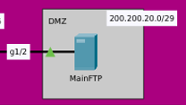

Itt található a cég fő FTP szervere.

###### **Fő FTP szerver**

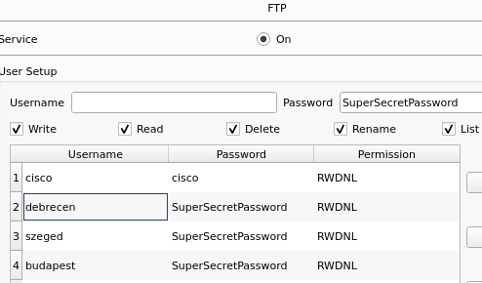

Az elemzésekhez szükséges adatokat havonta rendszeresen töltik fel a **különböző telephelyek (Debrecen, Budapest, Szeged) rendszergazdái (adminok)** a telephelyeken működő FTP szerverekről, a kecskeméti telephelyen található fő FTP szerverre.

**FTP ip: 200.200.20.2**

A fő FTP szerver folyamatos, automatikus biztonsági mentést végez a vállalat MEGA Cloud tárhelyének erre kijelölt mappájába, ezzel is biztosítva az adatok megőrzését és visszaállíthatóságát.

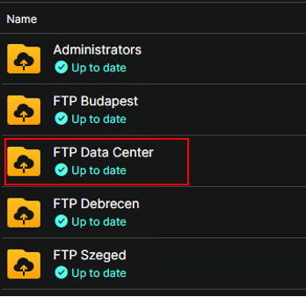

# A képen szöveg, Betűtípus, Grafika, képernyőkép látható Előfordulhat, hogy a mesterséges intelligencia által létrehozott tartalom helytelen.Telephelyi IT infrastruktúra kialakítás háromszereplős együttműködésben

A projekt teljes informatikai infrastruktúráját hárman közösen terveztük meg és valósítottuk meg, mindenki egy-egy telephelyért felelt, emellett több közös feladatban is aktívan részt vettünk.

* **Szekeres Zoltán** felelt a Szeged telephely teljes infrastruktúrájának kialakításáért. Elkészítette és beállította a szükséges konfigurációkat, valamint ezek jegyzetelését és dokumentálását is ő végezte. Ő állította össze a teljes dokumentációt, amely lefedi a hálózati felépítést, a Windows Server és Linux szerverek konfigurációját. A Windows Server telepítése és beállítása teljes egészében az ő feladata volt, valamint aktívan közreműködött a Linux szerver létrehozásában is.
* **Terecskei Ádám** dolgozott a Debrecen telephely infrastruktúráján, beleértve a konfigurációk kidolgozását, beállítását és jegyzetekbe szedését. Ő hozta létre a Debrecen és Szeged közötti VPN kapcsolatot, valamint meghatározó szerepet vállalt a teljes hálózati forgalomirányítás kialakításában, különösen a fő routerek közötti kapcsolatok megtervezésében és azok kritikus pontjainak felügyeletében. Részt vett a Data Center telephely kialakításában és a Linux szerver fejlesztésében is. A tűzfal szabályrendszer kialakításában is nagy szerepet játszott.
* **Szász Roland** valósította meg a Budapest telephely infrastruktúráját, a konfigurációk létrehozásával, beállításával és a jegyzetelési feladatokkal együtt. Emellett ő tervezte és felügyelte a Data Center infrastruktúráját, valamint közreműködött a hálózati forgalomirányítás megvalósításában is. Ő készítette el a teljes hálózat IP-cím táblázatát, amely rendszerezetten tartalmazza az összes eszköz IP-címét. Elkészítette a projekt PowerPoint bemutatóját, és aktívan részt vett a Linux szerver létrehozásában. A tűzfal szabályok kialakításában is kulcsszerepe volt.

**Használt szoftverek és eszközök a projekt során**

* **Hálózatszimuláció és virtualizáció:**
  + Cisco Packet Tracer 8.2.2
  + Proxmox
  + Oracle VirtualBox
* **Operációs rendszerek:**
  + Ubuntu Server 22.04 LTS
  + Windows Server 2016
  + Windows 10 / 11
* **Irodai és kommunikációs eszközök:**
  + Microsoft Office eszközök
  + Kommunikációs platform: Discord
  + Projektfájlok tárolása: Megosztott Google Drive mappa
* **Fejlesztői eszközök:**
  + Netmiko Python könyvtár (hálózati eszközök programozott eléréséhez)